제72회 전국과학전람회 작품설명서
자격루에서 착안한 비접촉 스마트 자동 적정 장치
2026. . .
출품번호 ____________________
학교(소속) ____________________
출품학생 ____________________
지도교원 ____________________
출품부문 화학

연구 요약
산·염기 적정은 미지 시료의 농도를 구하는 대표적인 정량 분석법이지만, 수동 적정에서는 적정액 주입, 지시약 변색 관찰과 눈금 판독을 한 사람이 동시에 수행한다. 이 때문에 종말점 판단 근거가 실험자의 순간적인 관찰에 의존하고 실험이 끝난 뒤에는 반응 과정을 다시 확인하기 어렵다. 본 연구에서는 자격루의 일정 흐름과 누적량 계량 원리에서 착안하여, 적정액을 일정하게 주입하면서 색상·열화상 변화를 비접촉으로 기록하고 머신러닝으로 당량점 부피를 추정하는 스마트 자동 적정 장치를 개발하였다.
스테퍼 모터와 T8 리드스크류를 이용하여 100 mL 주사기의 피스톤을 일정한 속도로 이동시키는 시린지 펌프를 제작하였다. 일반 카메라에서는 용액 관심영역의 RGB·HSV 특징을, HIKMICRO Mini2 V2에서는 열화상 관심영역의 온도 특징을 추출하였다. 강산-강염기, 강산-약염기, 약산-강염기, 약산-약염기의 네 반응계에서 시료 농도를 0.10 M, 0.15 M, 0.20 M로 달리하여 총 12회 적정을 수행하고 1,822개의 시간축 자료를 수집하였다. 수집된 자료에는 비머신러닝 판정 방식과 머신러닝 모델을 각각 적용하여 당량점 부피 추정 성능을 비교하였다.
색상·열화상 융합 머신러닝 모델의 평균 절대오차는 0.48 mL, 평균 제곱근 오차는 0.83 mL, 평균 절대백분율 오차는 1.52%였다. 이는 색 최대 기울기 방식의 4.67%보다 MAPE를 67.4% 줄인 결과이며, 수동 적정의 1.22%와도 유사한 수준이다. 추정 당량점 부피는 미지 시료 농도 계산으로 연결했으며, 동일 용액 3회 측정에서는 3.85%의 변동계수를 얻었다. 이 결과를 통해 비접촉 센서 측정, 머신러닝 판정, 농도 계산과 펌프 제어를 하나의 데이터 흐름으로 연결하였다.
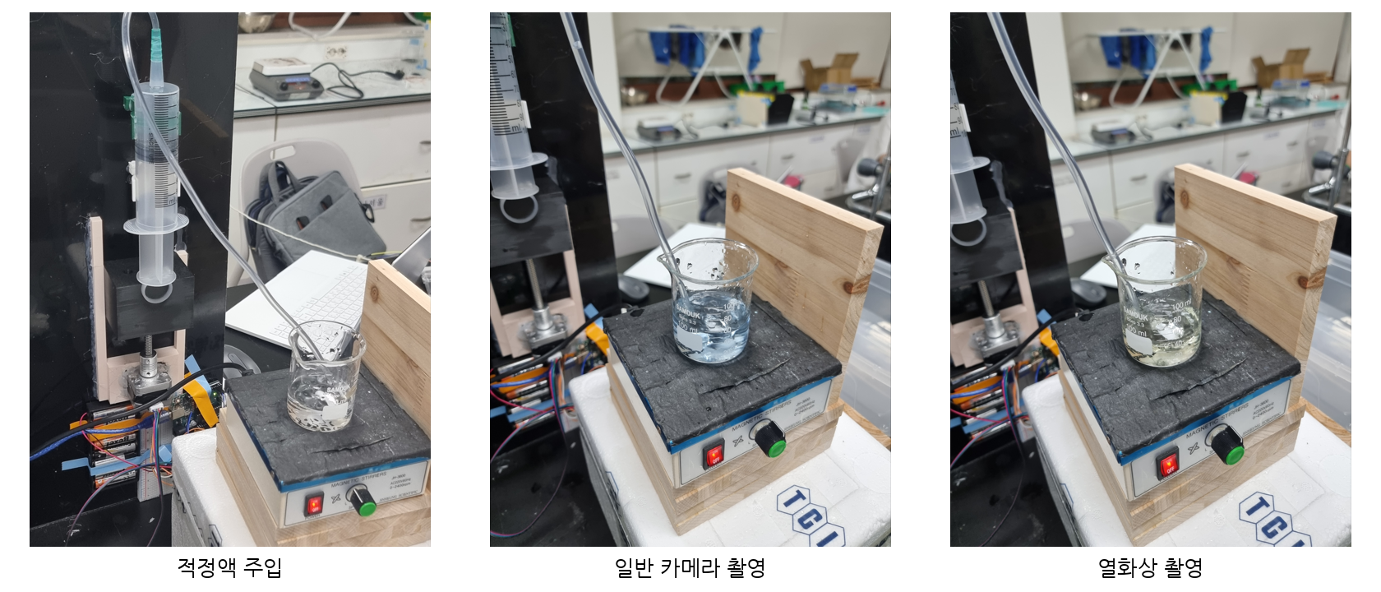
그림 1. 시린지 펌프 주입, 일반 영상 촬영, 열화상 촬영으로 구성한 실제 적정 시스템.

Ⅰ. 탐구(연구) 동기 및 목적
1. 연구 동기
분석화학에서 적정은 농도를 알고 있는 표준용액을 시료와 반응시켜 미지 용액의 농도를 구하는 대표적인 정량 분석 방법이다. 장치가 단순하고 계산 원리가 명확하기 때문에 학교 화학 실험에서도 널리 사용된다. 그러나 실제 실험에서는 한 사람이 뷰렛 콕을 조절하면서 용액을 교반하고, 지시약의 변색을 관찰하고, 눈금을 읽어 기록해야 한다. 특히 종말점에 가까워질수록 방울 하나의 부피가 최종 계산값에 직접 반영되므로 주입 속도와 정지 시점의 차이가 결과를 흔들 수 있다.
적정에서 화학량론적으로 산과 염기가 정확히 반응한 지점은 당량점이고, 지시약의 색이 변해 실험자가 정지한 지점은 종말점이다. 두 지점은 가능한 한 가까워야 하지만 지시약의 변색 범위, 산과 염기의 세기, 농도, 교반 속도와 관찰 기준에 따라 차이가 발생한다. 강산-강염기 적정처럼 당량점 부근의 pH 변화가 급격한 경우에는 색 변화를 비교적 분명하게 관찰할 수 있으나, 약산이나 약염기가 포함되면 색 변화가 넓은 부피 구간에 걸쳐 나타날 수 있다. 따라서 사람의 순간적인 육안 판단만으로 종말점을 결정하면 실험자에 따른 차이를 완전히 제거하기 어렵다.
이 문제를 해결하기 위해 적정 과정을 단순히 자동으로 주입하는 것에 그치지 않고, 주입 부피와 반응 신호를 함께 기록하는 장치를 구상하였다. 일반 카메라는 지시약의 색 변화를 연속적으로 보존할 수 있고, 열화상 카메라는 중화 과정에서 나타나는 온도 분포 변화를 색상과 독립적인 보조 신호로 제공한다. 두 신호와 펌프의 작동 시간을 같은 시각 기준으로 연결하면, 실험 후에도 어느 부피에서 어떤 변화가 나타났는지 다시 확인할 수 있다.
장치 설계에서는 자격루가 일정한 물의 흐름과 경과 시간을 연결해 누적량과 특정 시점을 나타내는 방식에 착안하였다. 이를 시린지 펌프의 일정 주입, 작동 시간에 따른 부피 계산, 색상·열화상 변화에 따른 당량점 판정으로 구현하였다. 연구의 출발점은 이 계량 원리를 수동 적정의 관찰·기록 문제에 적용하여 반응 과정을 데이터로 남기는 것이었다.
기존 자동 적정기는 pH 전극이나 전기전도도 센서와 정밀 뷰렛을 사용하는 경우가 많다. 이러한 장비는 정확도가 높지만 가격이 높고 전극의 세척·보정과 보관이 필요하다. 본 연구에서는 학교에서 확보할 수 있는 아두이노, 3D 프린터와 스마트폰형 열화상 카메라를 이용하면서도, 실험의 모든 변화를 수치로 남기고 다시 분석할 수 있는 구조를 목표로 하였다. 따라서 연구의 중심은 상용 장비를 그대로 대체하는 것보다, 사람이 수행하던 주입·관찰·기록 과정을 하나의 데이터 흐름으로 연결하고 그 결과를 정량적으로 검증하는 데 두었다.
2. 연구 목적
본 연구의 목적은 자격루의 계량 원리에서 착안한 시린지 펌프를 제작하고, 일반 영상의 색 변화와 열화상 ROI 온도 변화, 계산 주입량을 같은 시간축에 저장하여 당량점 부피를 추정하는 비접촉 스마트 자동 적정 시스템을 구현하는 데 있다. 또한 단순 색 변화 최대 기울기, 색·온도 임계값과 머신러닝 방식을 같은 원자료에 적용하여 머신러닝의 효과를 정량적으로 비교하고, 추정한 당량점 부피를 미지 시료 농도 계산과 선택형 자동 정지 기능으로 연결하고자 하였다.

Ⅱ. 탐구(연구) 방법
1. 이론적 배경
가. 당량점과 종말점 및 농도 계산
당량점은 시료와 적정액이 반응식의 계수비에 따라 완전히 반응한 이론적 지점이다. 종말점은 지시약의 색 변화나 기기 신호를 기준으로 실제 적정을 멈춘 지점이다. 시료 농도를 C_s, 시료 부피를 V_s, 시료의 반응 가수를 n_s, 적정액 농도를 C_t, 당량점 부피를 V_t, 적정액의 반응 가수를 n_t라고 하면 당량점에서는 다음 관계가 성립한다.
C_s V_s n_s = C_t V_t n_t
V_t = {C_s V_s n_s} over {C_t n_t}
hat C_s = {C_t hat V_t n_t} over {V_s n_s}
본 실험에서는 사용한 산과 염기가 모두 1:1로 반응한다고 두었다. 시료 부피를 20.0 mL, 적정액의 명목 농도를 0.10 M로 고정했으므로 시료 농도 0.10 M, 0.15 M, 0.20 M의 이론 당량점 부피는 각각 20.0 mL, 30.0 mL, 40.0 mL이다. 머신러닝은 농도를 직접 예측하지 않고 당량점 부피를 추정하며, 미지 농도는 추정 부피를 세 번째 식에 대입하여 계산한다.
나. 적정 유형과 이론 pH 계산
강산-강염기 적정은 산과 염기가 거의 완전히 해리되므로 25 ℃에서 당량점이 중성 부근에 형성된다. 약산-강염기 적정에서는 당량점에 약산의 짝염기가 남아 염기성을 나타내고, 강산-약염기 적정에서는 약염기의 짝산이 남아 산성을 나타낸다. 약산-약염기 적정은 두 물질의 해리상수에 따라 당량점 주변의 pH 변화가 완만할 수 있다. 프로그램은 적정 종류와 pK_a 또는 pK_b를 입력받아 이론 당량점 pH와 주입 부피별 pH 곡선을 계산하도록 구성하였다.
K_a = 10^{-pK_a}
K_b = {K_w} over {K_a}
K_b = {x^2} over {C-x}
x = {-K_b + sqrt {K_b^2 + 4K_b C}} over {2}
약산-강염기 적정에서는 위 식으로 [OH^-]를 구한 뒤 pOH와 pH를 계산한다. 강산-약염기 적정에서는 K_a와 [H^+]에 같은 형태의 식을 적용한다. 앱은 페놀프탈레인, BTB, 메틸오렌지의 변색 범위를 이론 pH 곡선과 함께 표시하여 지시약의 종말점이 당량점 부근에 위치하는지 해석할 수 있도록 하였다.
pH 곡선은 적정액 부피를 일정 간격으로 증가시키면서 당량점 전, 당량점과 당량점 후를 구분해 계산하였다. 당량점 이전에는 남아 있는 산 또는 염기의 농도와 완충 관계를 사용하고, 당량점에서는 생성된 짝산·짝염기의 가수분해를 반영하였다. 당량점 이후에는 과량으로 들어간 적정액의 농도로 pH를 계산하였다. 앱은 계산에 사용한 pK_a·pK_b, 지시약 범위와 적정 종류를 CSV에 함께 기록해 같은 실험을 다시 계산할 때 사용한 조건을 확인할 수 있도록 하였다.
용액 농도가 높아지면 이온 사이 상호작용 때문에 농도와 활동도가 달라질 수 있다. 앱에는 이온 세기를 계산하고 Davies 식의 적용 범위를 안내하는 기능도 넣었다. 다만 본 실험의 핵심 결과는 명목 농도와 화학량론식으로 계산한 당량점 부피를 기준으로 평가했으며, 활동도 보정값은 pH 곡선을 해석하는 참고 정보로 사용하였다.
다. HSV 색공간과 열화상 측정
RGB 색공간은 카메라가 직접 기록하는 세 채널의 세기를 나타내지만 밝기와 반사광 변화가 각 채널에 함께 섞인다. HSV 색공간은 색조, 채도, 명도를 분리하므로 지시약의 색상 종류와 선명도 변화를 구분하기 쉽다. 일반 영상에서는 용액 ROI의 RGB와 HSV 평균값, 초기값 대비 변화량, 프레임 간 변화량과 변화 기울기를 계산하였다.
중화 과정의 온도 변화는 HIKMICRO Mini2 V2로 측정하였다. 열화상 화면의 팔레트 색을 읽는 대신 제조사 공식 MT_Process_INT 처리 결과를 사용하였다. 256×344 원시 프레임에서 256×192 열화상 행렬을 분리하고, point 구조체의 정수형 결과값을 64로 나누어 섭씨 온도로 변환하였다.
T_C = {I_temp} over {64}
열화상 카메라가 기록한 값은 유리 용기의 반사와 방사율, 촬영 거리와 주변 온도의 영향을 받으므로 용액 내부의 절대온도라기보다 비커와 용액 영역의 겉보기 표면온도로 해석하였다. 이에 따라 열화상은 단독 판정 기준이 아니라 색상과 함께 사용하는 보조 특징으로 평가하였다.
색상과 열화상은 서로 다른 잡음 특성을 갖는다. 색상값은 조명과 카메라 자동 노출의 영향을 받는 반면, 열화상값은 유리 표면의 반사와 주변 열원의 영향을 받는다. 두 신호를 함께 사용하면 한 신호에서 일시적인 이상이 나타나더라도 다른 신호의 패턴으로 보완할 가능성이 있다. 이 가정을 검증하기 위해 색상 전용, 열화상 전용, 색상·열화상 융합 모델을 같은 실험 분할과 평가 지표로 비교하였다.
라. 시린지 펌프의 유량 계산
주사기 내부 반지름을 r, 피스톤 이동 속도를 v라 하면 이론 유량 Q는 주사기 단면적과 피스톤 속도의 곱으로 계산할 수 있다. 시간 t 동안 주입된 부피 V는 유량과 시간의 곱이다.
A = pi r^2
Q = A v
V = Q t
사용한 100 mL 주사기의 내경을 약 35 mm로 측정하면 단면적은 약 962 mm²이다. 모터가 약 100 step/s로 움직이고 200 step/rev, 리드 2 mm/rev 조건을 적용하면 피스톤 속도는 약 1 mm/s가 되므로 이론 유량은 0.962 mL/s이다. 실제 토출 시험 결과를 반영해 프로그램의 계산 유량은 0.99 mL/s로 설정하였다.
2. 실험 장치의 설계와 제작
가. 전체 장치 구성
장치는 주입부, 반응부, 관찰부, 제어·기록부로 구성하였다. 주입부는 시린지 펌프와 호스로 이루어져 적정액을 비커 위쪽에서 낙하시키며, 반응부는 250 mL 비커와 자기교반기를 이용해 시료와 적정액을 균일하게 혼합한다. 일반 카메라와 Mini2 V2는 같은 반응 용기를 서로 다른 방향에서 촬영하고, Windows 프로그램은 센서값과 펌프 상태를 공통 시각으로 기록한다.
자격루와 본 장치는 일정한 흐름을 이용해 누적량을 계산하고 특정 시점을 알려 준다는 공통 구조를 가진다. 자격루에서는 물의 흐름과 경과 시간이 시간 측정으로 이어지고, 본 장치에서는 스테퍼 모터의 일정 회전과 펌프 작동 시간이 주입 부피 계산으로 이어진다. 여기에 일반 영상과 열화상에서 나타나는 반응 변화를 결합해 당량점을 판단하도록 하였다. 자격루가 중력에 의한 물의 흐름을 이용하는 데 비해 본 장치는 모터로 유량을 제어한다는 차이가 있지만, 흐름·시간·누적량을 연결하는 계량 원리는 장치 설계의 핵심 개념으로 사용하였다.
그림 2. 주입부, 일반 영상 측정부, 열화상 측정부와 반응부로 구성한 전체 실험 장치.
나. 부품 치수 측정과 기계 구조 설계
100 mL 주사기는 피스톤을 밀기 위해 비교적 큰 힘이 필요하므로 모터 회전축과 피스톤의 중심이 어긋나지 않도록 구조를 설계하였다. 먼저 스테퍼 모터, 리드스크류, 주사기 몸체와 피스톤 뒤판의 치수를 측정하였다. 리드스크류는 외경 약 8 mm, 1회전당 약 2 mm 전진하는 T8 규격을 사용했고, 스테퍼 모터는 약 41 mm 폭의 42각 규격이었다. 측정값을 바탕으로 모터 홀더, 가이드 레일, 푸셔 블록과 주사기 고정대를 3D 모델링하였다.
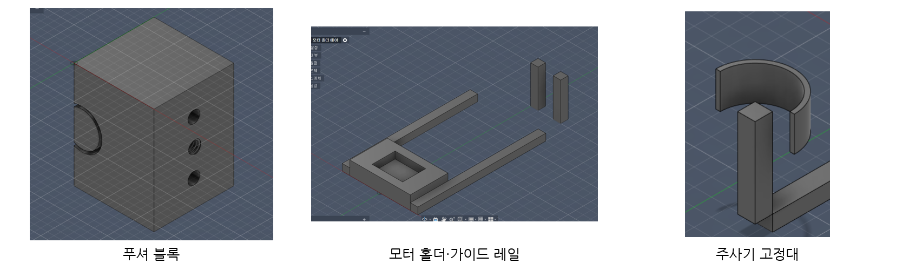
그림 3. 푸셔 블록, 모터 홀더·가이드 레일, 주사기 고정대의 3D 모델링 결과.
푸셔 블록은 피스톤 뒤판의 중앙을 넓은 면으로 밀도록 제작하였다. 블록 중앙에는 리드스크류와 결합되는 구멍을 두고, 양옆에는 가이드 레일을 통과하는 구멍을 배치하여 이동 중 회전과 흔들림을 억제하였다. 초기 모델에서는 특정 위치에서 마찰이 커져 블록이 멈추는 문제가 발생했으므로 출력 공차와 축 정렬을 다시 확인하고 접촉면을 다듬었다.
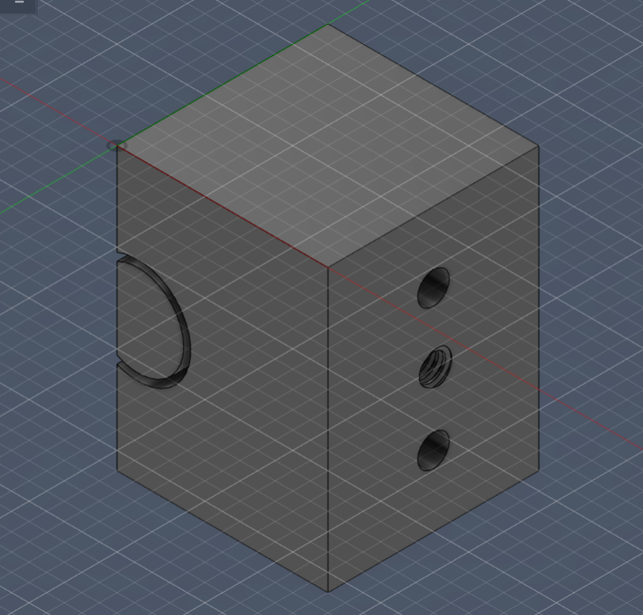 | 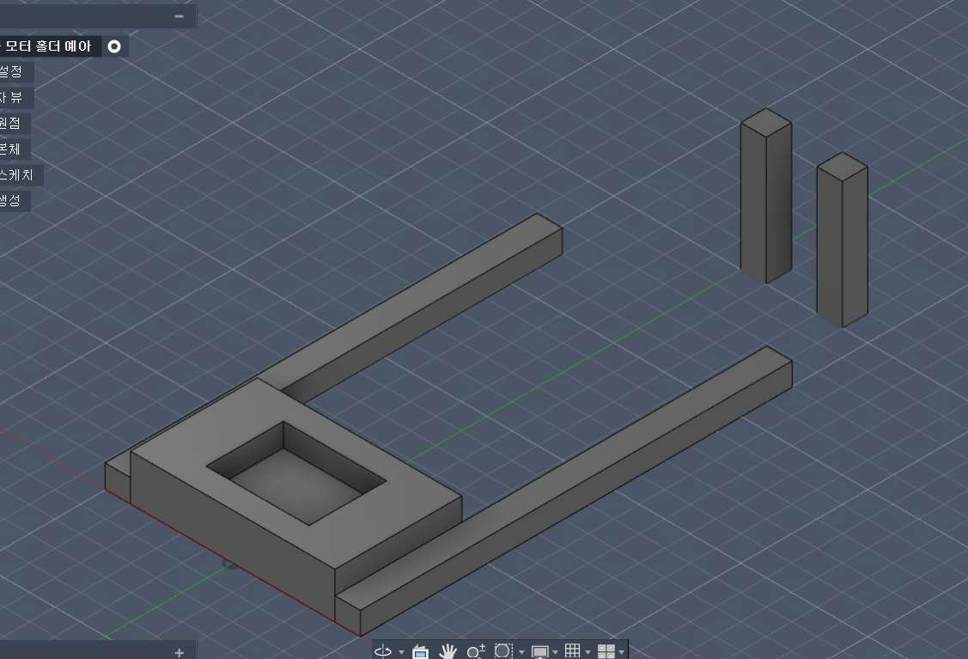
그림 4. 푸셔 블록 세부 모델. | 그림 5. 모터 홀더와 가이드 레일 세부 모델.

푸셔 블록의 중앙 구멍은 단순한 관통공이 아니라 리드스크류 너트와 결합되는 부분이므로 회전력이 블록의 직선 이동으로 전달되는 핵심 요소이다. 너무 조이면 마찰이 증가하고, 너무 느슨하면 피스톤을 미는 동안 흔들림이 생긴다. 출력물의 수축과 프린터 오차를 고려해 초기 모델의 공차를 조정했으며, 실제 리드스크류에 여러 번 끼워 이동 저항을 확인한 뒤 최종 치수를 결정하였다.
모터 홀더는 스텝모터가 피스톤을 미는 반력으로 뒤로 움직이지 않도록 바닥판에 고정되며, 가이드 레일은 푸셔 블록의 회전을 억제한다. 리드스크류 축과 가이드가 평행하지 않으면 블록이 한쪽으로 눌리면서 특정 위치에서 걸리므로 조립 후 눈으로만 정렬하지 않고 전 구간을 왕복시켜 마찰이 커지는 위치를 확인하였다. 이 과정에서 발견한 걸림은 가이드 구멍과 축 위치를 조정하고 표면을 다듬어 해결하였다.
주사기 고정대는 펌프 작동 중 주사기 몸체가 앞쪽으로 움직이지 않도록 앞뒤 두 지점에서 지지하였다. 주사기의 외형을 따라 곡면 홈을 만들고, 피스톤만 이동할 수 있도록 몸체와 플랜지 부분을 고정하였다. 호스는 구입한 1 m 제품을 약 30~50 cm로 줄여 내부 잔류액과 탄성 변형을 줄였고, 연결부는 누수와 공기 유입이 발생하지 않도록 보강하였다.
100 mL 주사기는 소형 주사기보다 단면적이 크기 때문에 같은 피스톤 이동거리에서 더 많은 액체가 토출된다. 따라서 모터의 아주 작은 회전 변화도 부피에 영향을 줄 수 있고, 피스톤 마찰이 커질 경우 순간 유량이 흔들릴 가능성이 있다. 이를 줄이기 위해 푸셔 블록이 피스톤의 한쪽 모서리가 아니라 중심면 전체를 밀도록 했으며, 주사기 고정대의 위치를 조정해 피스톤 축과 리드스크류 축이 최대한 평행하게 되도록 하였다.
리드스크류와 너트 사이의 유격은 방향 전환 시 블록이 즉시 움직이지 않는 백래시를 만들 수 있다. 실제 적정에서는 주입 방향이 한 방향으로 유지되므로 영향이 제한적이지만, 실험 준비를 위해 피스톤을 후퇴한 뒤 다시 주입할 때 초기 유격이 나타날 수 있다. 따라서 주입 시작 전 짧게 전진시켜 기계적 유격을 제거하고, 실제 기록은 적정액이 호스 끝에서 안정적으로 나오기 시작한 뒤 시작하도록 하였다.
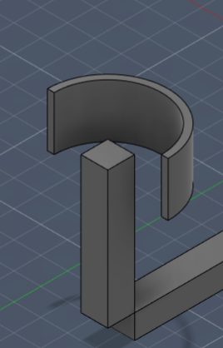
그림 6. 주사기 몸통을 고정하기 위해 제작한 고정대 모델.
주사기 고정대는 단순히 몸통을 눌러 고정하는 것보다 피스톤을 밀 때 발생하는 축 방향 힘을 받는 구조가 중요하였다. 주사기 플랜지와 몸통이 함께 움직이지 않도록 앞뒤 고정대의 간격을 실제 주사기에 맞추고, 주사기를 교체하거나 세척할 수 있도록 분리 가능한 형태로 만들었다. 고정력이 약하면 주사기 전체가 앞으로 이동해 계산한 피스톤 변위와 실제 토출량이 달라지므로 실험 전 고정 상태를 반복 확인하였다.
다. 회로 구성과 펌웨어
제어 회로는 Arduino Uno, A4988 스텝모터 드라이버, 스테퍼 모터와 12 V 외부 전원으로 구성하였다. Arduino의 2번 핀을 STEP, 3번 핀을 DIR, 4번 핀을 ENABLE에 연결하였다. 모터 구동 전원과 Arduino 제어 신호의 기준 전위를 일치시키기 위해 공통 접지를 구성했으며, 드라이버의 RST와 SLP 단자는 정상 동작 상태로 연결하였다.
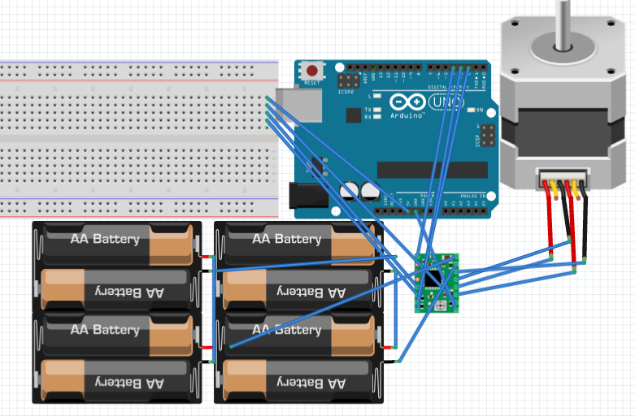
그림 7. Arduino Uno, A4988, 스테퍼 모터와 12 V 전원의 회로 구성.
펌웨어는 실험 중 오동작을 줄이기 위해 단순한 문자 명령 방식으로 작성하였다. a는 피스톤 후퇴, b는 적정액 주입, c는 정지 명령으로 사용하였다. STEP 신호의 HIGH와 LOW 구간에 각각 5000 μs 지연을 두어 한 스텝의 주기를 약 10 ms로 설정하였다. 이 방식은 복잡한 통신 규약 없이도 Windows와 Android 앱에서 같은 명령을 사용할 수 있다는 장점이 있었다.
A4988은 Arduino의 논리 신호와 모터 구동 전원을 분리해 사용한다. 모터 전원은 별도의 12 V 전원에서 공급하고, Arduino는 STEP·DIR·ENABLE 신호만 전달하도록 하였다. 연결 상태가 불안정하면 드라이버가 리셋되거나 모터가 진동할 수 있으므로 전원 단자와 공통 접지를 반복 확인하였다. 실험 중에는 산·염기 용액과 전기 회로가 가까이 위치하므로 회로는 반응 용기에서 떨어진 곳에 고정하고, 누수 가능성이 있는 호스 연결부 아래에는 받침을 두었다.
프로그램에서 펌프 상태를 단순히 연결 여부만으로 표시하지 않고, 마지막으로 전송한 명령과 기록 상태를 따로 표시하였다. 이를 통해 펌프가 연결되어 있으나 정지 상태인지, 주입 중인지, CSV 기록만 진행 중인지 구분할 수 있었다. 장치 제어와 데이터 기록을 한 버튼에 연결하되 긴급 정지 명령은 언제든 별도로 보낼 수 있도록 구성하였다.
라. 조립과 유량 보정
3D 출력 부품에 모터, 리드스크류와 주사기를 결합한 뒤 피스톤 중심과 푸셔 블록의 접촉 위치를 조정하였다. 조립 초기에는 외부 전원과 드라이버 사이의 점퍼선 접촉이 불안정해 모터가 회전하지 않고 진동만 하는 현상이 나타났다. 멀티미터로 전압을 확인한 결과 전원 및 제어 단자의 접촉 불량이 원인이었으며, 브레드보드 배선을 재구성한 뒤 정·역회전과 정지가 정상적으로 이루어졌다.
또 다른 문제는 푸셔 블록이 리드스크류의 특정 위치에서 끼이는 현상이었다. 모터와 커플러를 분리해 점검했으나 이상이 없어 블록과 리드스크류의 마찰이 원인임을 확인하였다. 가이드 정렬을 수정하고 접촉면을 다듬은 뒤 윤활하여 전체 이동 구간에서 연속적으로 움직이는 것을 확인하였다. 실험 전에는 주사기와 호스에 적정액을 채우는 프라이밍 과정을 수행해 공기 압축으로 인한 주입 지연을 줄였다.
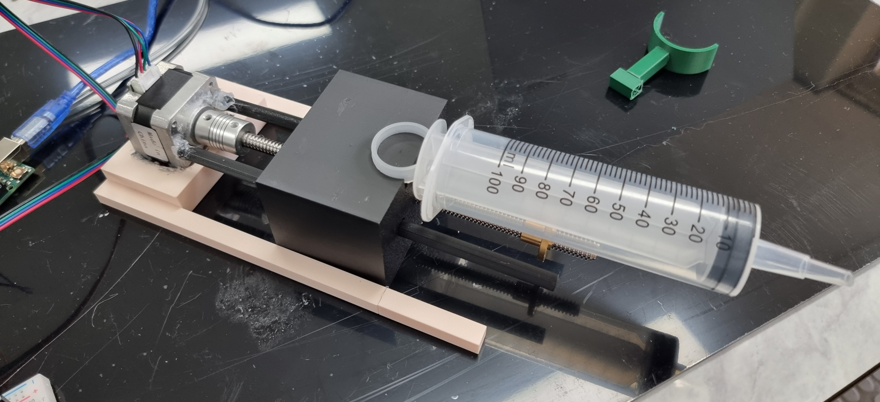
그림 8. 조립이 완료된 100 mL 시린지 펌프.
유량 보정에서는 펌프를 일정 시간 작동시켜 10 mL가 토출되는 시간을 측정하였다. 주사기 치수와 리드스크류 피치로 계산한 0.962 mL/s와 실측을 바탕으로 정한 0.99 mL/s가 큰 차이를 보이지 않아 이후 모든 CSV의 계산 주입량은 0.99 mL/s를 사용하였다. 이 값은 실제 유량 센서의 피드백이 아니라 작동 시간에 곱하는 보정값이므로, 실험 전 기포 제거와 기계 구조 점검을 동일하게 유지하였다.
토출량을 시간으로 환산하는 방식은 구조가 단순하고 실시간 계산이 쉽지만, 주사기 마찰과 호스 압력의 변화를 직접 감지하지 못한다. 따라서 계산 주입량은 뷰렛의 눈금과 같은 직접 부피 측정값이 아니라 보정된 펌프 작동량이다. 본 연구에서는 이 한계를 명확히 구분하고, 색상·열화상 변화가 어느 계산 부피에서 나타났는지 분석하였다. 이후 수동 적정과의 비교에서 비슷한 수준의 평균 오차가 나타났는지를 확인해 보정값의 실험 적용 가능성을 평가하였다.
3. Windows 및 Android 프로그램 개발
가. Windows 수집기와 대시보드
Windows 프로그램은 장치와 직접 통신하는 Python 수집기와 실험자가 조작하는 웹 대시보드로 나누어 개발하였다. 수집기는 일반 카메라, Mini2 V2와 Arduino의 연결 상태를 관리하고 프레임별 특징을 계산해 CSV에 기록한다. 대시보드는 두 영상을 한 화면에 표시하고 ROI 설정, 실험 조건 입력, 펌프 후퇴·주입·정지, 기록 시작과 종료를 수행한다. 장치 제어와 화면 표시를 분리함으로써 한 기능의 지연이 다른 센서의 기록을 방해하지 않도록 하였다.
수집기는 카메라 프레임을 받는 부분, 열화상 원시값을 온도로 변환하는 부분, Arduino와 통신하는 부분, 화학 계산과 CSV 기록 부분으로 모듈을 분리하였다. 각 모듈은 최신 상태를 공유하되 장치가 일시적으로 연결되지 않아도 다른 장치의 프레임 수집이 멈추지 않도록 예외를 처리하였다. 대시보드는 브라우저에서 동작하므로 화면 배치와 그래프를 빠르게 수정할 수 있었고, 수집기는 로컬 장치 접근과 파일 저장을 안정적으로 담당하였다.
실험 시작 전에는 장치 연결, ROI 설정, 시료와 적정액 정보, 이론 당량점 계산 여부를 확인한다. 기록 버튼을 누르면 실험 ID와 시작 시각을 생성하고 펌프 주입 명령을 전송한다. 종료 시에는 정지 명령을 먼저 보낸 뒤 대기열에 남아 있는 프레임을 모두 기록하고 파일을 닫는다. 이 순서를 통해 실제 펌프 작동 구간과 CSV 시간축이 어긋나는 문제를 줄였다.
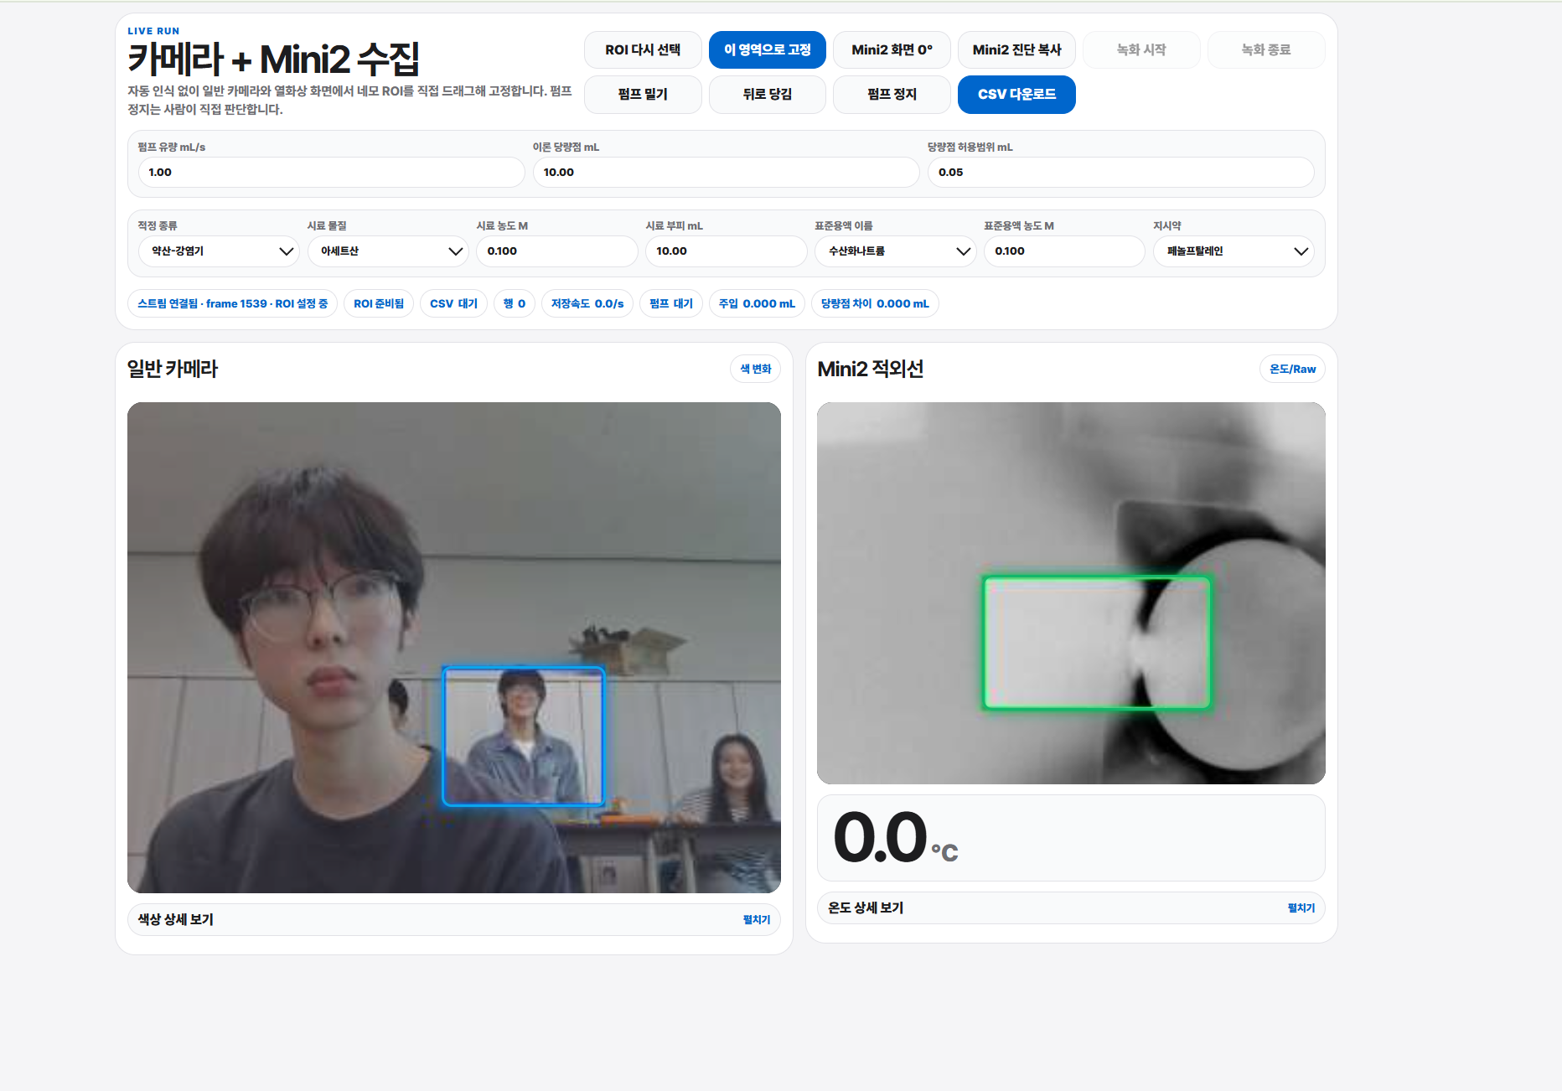
그림 9. 일반 영상, 열화상, ROI와 펌프 상태를 통합한 Windows 대시보드.
나. 일반 영상 ROI와 색상 특징
초기 프로그램은 화면 전체의 평균색을 사용했기 때문에 책상, 비커 바깥의 배경, 실험자의 손과 조명 반사가 색 변화에 포함되었다. 이를 해결하기 위해 사용자가 용액 부분을 사각형으로 지정하고 고정할 수 있는 ROI 기능을 추가하였다. 투명 비커의 경계를 자동으로 찾는 기능도 시험했으나 배경 대비와 반사에 따라 안정성이 낮아 실제 12회 실험에서는 수동 ROI를 기본으로 사용하였다.
ROI 내부에서는 RGB 세 채널의 평균값과 HSV의 H·S·V 평균을 계산하였다. 이와 함께 이전 프레임과의 변화량, 초기 기준값과의 차이, 일정 시간 창의 평균 변화율을 저장하였다. 색조는 원형 변수이므로 단순한 숫자 차이가 경계에서 크게 튀지 않도록 변화를 처리하고, 채도와 명도는 조명과 변색의 영향을 구분하기 위한 보조 특징으로 사용하였다.
교반 중에는 적정액이 떨어지는 지점에서 먼저 색이 나타난 뒤 비커 전체로 퍼질 수 있다. 따라서 너무 작은 ROI를 사용하면 국소적인 색 변화만 크게 기록되고, 너무 큰 ROI를 사용하면 비커 밖 배경이 포함된다. 실제 실험에서는 용액의 중앙부와 하부를 포함하되 액면 반사와 호스 끝단은 가능한 한 제외하도록 사각형 영역을 지정하였다. ROI 좌표와 크기를 CSV에 저장하여 실험별 분석 영역이 달라졌는지도 확인할 수 있게 하였다.
다. Mini2 V2 열화상 데이터 추출
Mini2 V2는 전용 Analyzer 앱을 통하지 않고 원시 프레임을 직접 받아 실시간으로 처리하였다. 원시 프레임은 256×344 크기이며, 이 중 위쪽 256×192 영역이 열화상 행렬에 해당하였다. 초기에는 팔레트 색과 원시값을 임의의 선형식으로 대응시키려 했으나 촬영 조건마다 결과가 달라져 절대온도 변환에 사용할 수 없었다.
이 문제를 해결하기 위해 HIKMICRO 공식 처리 라이브러리의 MT_Process_INT를 호출하였다. point 구조체의 offset +0x10에 저장된 int32 결과를 읽어 64로 나누면 섭씨 온도값을 얻을 수 있었으며, 약 25 fps로 전체 행렬을 처리하였다. 각 프레임에서 ROI 평균·최고·최저 온도, 표준편차, 분위값과 프레임 간 변화량을 계산하였다. 변환 경로와 원시값 통계도 CSV에 함께 남겨 후속 분석에서 변환 상태를 확인할 수 있도록 하였다.
열화상 ROI는 일반 영상의 ROI와 화면 좌표가 같지 않으므로 각 화면에서 별도로 지정하였다. 비커 전체를 포함하면 주변 배경과 교반기 열이 섞일 수 있어 용액과 접한 비커 영역을 중심으로 고정하였다. 전체 행렬의 평균과 ROI 평균을 함께 저장해 ROI만 급격히 변한 것인지, 주변 환경 전체가 변한 것인지 구분하였다. 두 실험의 일부 행에서 ROI 평균이 0.0으로 기록된 현상을 발견해 이상 가능 자료로 표시하고, 모델 입력 전 결측·비정상값을 점검하였다.
라. 시간 동기화와 CSV 저장 구조
일반 카메라와 열화상 카메라는 서로 다른 속도로 프레임을 출력하므로 두 값이 같은 순간의 반응을 나타내는지 확인할 필요가 있었다. 모든 프레임에 공통 PC 시각을 부여하고, 열화상 프레임과 시간상 가장 가까운 일반 영상을 연결하였다. 12회 실험에서 저장된 1,822행의 평균 절대 시간 차이는 3.66 ms였고, 1행을 제외한 모든 행이 설정한 양호 기준을 만족하였다.
CSV는 단순히 색상과 온도만 저장하는 파일이 아니라 실험 전 과정을 재현하기 위한 원자료로 설계하였다. 각 행에는 적정 종류, 시료와 적정액, 명목 농도, 지시약, 기록 시각, 펌프 상태, 계산 주입량, RGB·HSV 특징, 열화상 ROI와 전체 행렬 통계, ROI 좌표와 두 카메라의 시간 차이를 기록하였다. 초기에는 미리보기 처리와 CSV 쓰기가 같은 흐름에서 이루어져 저장 속도가 3.10~4.60행/s로 낮아졌다. 이후 기록 전용 대기열을 분리하고 종료 시 남은 프레임까지 저장하도록 수정하여 0.04초 간격의 시험 입력을 초당 25행으로 순서대로 기록하였다. 이 수치는 CSV 처리 경로 시험 결과이다.
분석 초기에는 현재 주입량이나 이론 당량점과 같이 정답 위치와 강하게 연결된 값이 모델 입력에 포함될 가능성을 점검하였다. 이러한 값이 들어가면 센서 변화가 아니라 부피 위치만으로도 높은 성능이 나올 수 있다. 최종 분석에서는 현재 주입량, 시료 농도, 이론 당량점, 정답까지의 거리, 전체 길이와 진행률을 모두 제거하고 센서·실험조건 특징만 남겼다. CSV에는 해당 값들을 보존하되 모델 입력 열 목록을 별도로 관리하여 누수를 차단하였다.
실험 조건 영역에는 적정 종류, 시료와 적정액 이름, 농도, 부피, 지시약과 반응 가수를 저장하였다. 펌프 영역에는 연결 상태, 마지막 명령, 작동 시간과 계산 주입량을 기록하였다. 일반 영상 영역에는 원본 RGB·HSV 평균과 변화량을, 열화상 영역에는 ROI와 전체 행렬의 온도 통계를 저장하였다. 마지막으로 ROI 좌표, 수동·자동 설정 여부, 카메라 시간 차이와 경고 상태를 함께 남겼다. 이렇게 항목을 구분하면 예측값이 이상할 때 화학 조건, 펌프, 영상, 열화상 또는 동기화 중 어느 부분을 먼저 확인해야 하는지 추적할 수 있다.
CSV 파일은 실험 1회를 하나의 독립 단위로 저장하였다. 프레임마다 실험 조건을 반복 저장하는 방식은 파일 크기를 늘리지만, 행 일부만 분리해도 어떤 조건에서 얻은 값인지 알 수 있고 파일 병합 과정에서 메타데이터가 분리되는 문제를 막을 수 있었다. 분석 코드에서는 파일명과 CSV 내부 조건을 함께 확인해 잘못 분류된 실험이 학습에 들어가는 것을 방지하였다.
마. 화학 계산 기능
앱은 입력된 시료 농도, 시료 부피, 적정액 농도와 반응 가수로 이론 당량점 부피를 계산한다. 적정 종류와 pK_a·pK_b를 이용해 당량점 pH와 주입 부피에 따른 이론 pH 곡선을 생성하고, 선택한 지시약의 변색 범위를 곡선 위에서 확인할 수 있도록 하였다. 모델이 추정한 당량점 부피가 입력되면 미지 시료 농도 또는 표준용액 농도를 역산한다. 따라서 앱의 최종 역할은 원자료 저장뿐 아니라 당량점 위치, 농도와 지시약 해석을 한 화면에서 제공하는 것이다.
약산과 약염기의 해리상수는 사용자가 직접 입력하거나 앱에 포함한 후보 목록에서 선택할 수 있도록 하였다. 선택한 물질명, 상수 종류, 수치와 측정 온도를 함께 저장하여 다른 상수를 사용했을 때 pH 곡선이 달라지는 이유를 추적할 수 있게 하였다. 이론 pH 곡선은 센서가 측정한 pH가 아니라 입력한 농도와 평형상수로 계산한 값이므로, 앱 화면에서도 계산값과 관찰값을 구분해 표시하였다.
대시보드의 결과 영역에는 현재 계산 주입량, 이론 당량점까지 남은 부피, 모델이 선택한 당량점 후보, 예측 당량점 부피와 이를 이용한 농도 계산값을 구분해 표시하였다. 이론값과 예측값을 같은 위치에 표시하면 실제 센서 판정과 입력값이 혼동될 수 있어 색상과 라벨을 다르게 두었다. 실험 종료 후에는 원본 CSV와 pH 곡선 CSV를 각각 내려받을 수 있도록 하였다.
바. Android 앱
Android 앱은 Windows 대시보드와 유사한 사용 흐름을 갖는 확장 시제품으로 제작하였다. 일반 카메라 프레임의 RGB·HSV 특징 계산, USB-C Mini2 V2 권한·스트림 상태 표시와 Bluetooth Classic SPP 펌프 명령을 구현하였다. 다만 Mini2 열화상 프레임의 실시간 변환과 저장은 본 보고서의 습식 실험 결과로 검증하지 않았다.
모바일 환경에서는 ROI와 장치 연결 상태를 확인한 뒤 기록하도록 구성하였다. 실험 조건, 계산 주입량, 일반 영상 특징과 장치 상태를 Downloads 폴더의 CSV에 저장하는 경로를 구현했고, 열화상 특징 열은 Mini2 실시간 프레임 검증이 끝날 때까지 미검증 상태로 구분하였다. 열 이름과 단위는 Windows 형식에 맞추되 Android 자료는 본 연구의 모델 학습·평가에서 제외하였다.
Android에서는 카메라, USB 장치, Bluetooth와 파일 저장 권한을 각각 처리해야 했다. 앱 시작 시 권한 상태와 연결 장치를 확인하고, USB 장치가 분리되거나 Bluetooth 연결이 끊기면 화면에 상태를 표시하였다. 스마트폰의 성능과 화면 회전으로 분석 영역이 변하지 않도록 실제 기록 중에는 화면 방향과 ROI를 고정하였다. 이 과정은 Windows 장치 없이도 현장에서 적정 데이터를 수집할 수 있는 가능성을 확인하기 위한 것이었다.
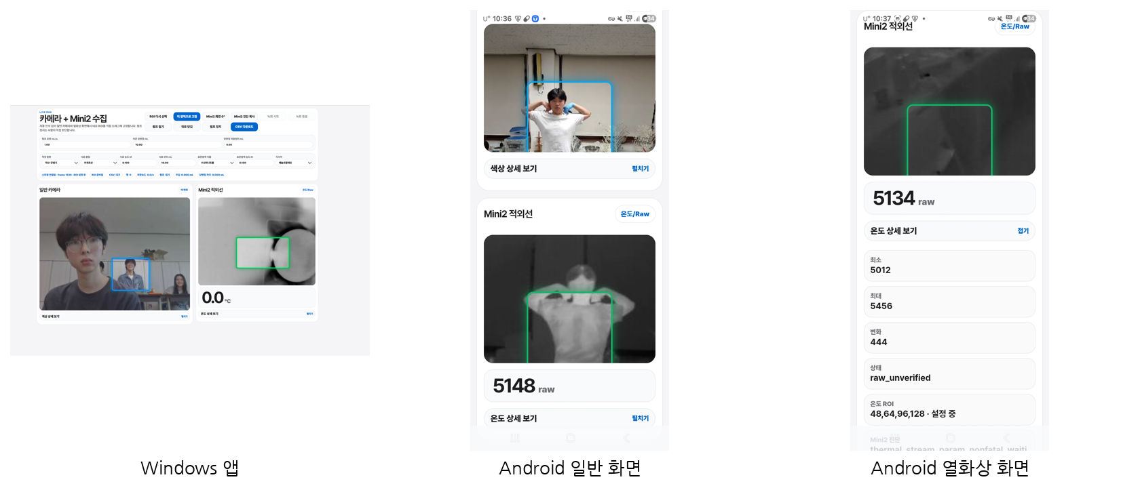
그림 10. Windows 수집 화면과 Android 확장 시제품의 화면 구성 비교.
4. 실험 설계와 자료 수집
가. 용액과 적정 조건
강산으로 염산, 약산으로 아세트산, 강염기로 수산화나트륨, 약염기로 암모니아수를 사용하였다. 적정액은 0.10 M로 고정하고, 시료는 0.10 M, 0.15 M, 0.20 M로 준비하였다. 시료 부피는 20.0 mL이므로 1:1 반응을 가정한 이론 당량점 부피는 각각 20.0 mL, 30.0 mL, 40.0 mL가 된다. 강염기를 적정액으로 사용한 조건에서는 페놀프탈레인을, 약염기를 사용한 조건에서는 메틸오렌지를 사용하였다.
염산과 빙초산은 원액 농도를 기준으로 C_1 V_1 = C_2 V_2 관계를 이용해 희석하였다. 수산화나트륨은 필요한 몰수와 몰질량으로 질량을 계산해 용해했고, 암모니아수는 원액 농도를 이용해 희석하였다. 각 용액은 충분히 혼합한 뒤 밀폐해 보관하고 실험 직전에 필요한 양을 취하였다. 다만 수산화나트륨의 흡습과 이산화탄소 흡수, 암모니아의 휘발로 실제 농도가 명목값과 달라질 수 있으므로 결과에서는 이론 당량점이 명목 농도에 기반한 비교 기준임을 명시하였다.
C_1 V_1 = C_2 V_2
100 mL 용액을 기준으로 11.0 M 염산은 0.10 M, 0.15 M, 0.20 M 용액에 각각 약 0.92 mL, 1.38 mL, 1.82 mL가 필요하다. 17.0 M 빙초산은 각각 약 0.59 mL, 0.88 mL, 1.18 mL를 취해 희석하였다. 0.10 M 수산화나트륨 100 mL는 0.400 g을 용해해 만들었고, 약 15.0 M 암모니아수는 약 0.67 mL를 취해 100 mL로 희석하였다. 실제 조제에서는 기구의 눈금과 시약 상태가 농도에 영향을 주므로 계산값을 그대로 절대 기준으로 보지 않고 명목 농도로 사용하였다.
표 1. 적정 종류와 실험 조건.
적정 종류 | 시료 | 적정액 | 시료 농도 | 지시약
강산-강염기 | 염산 | 0.10 M 수산화나트륨 | 0.10, 0.15, 0.20 M | 페놀프탈레인
강산-약염기 | 염산 | 0.10 M 암모니아수 | 0.10, 0.15, 0.20 M | 메틸오렌지
약산-강염기 | 아세트산 | 0.10 M 수산화나트륨 | 0.10, 0.15, 0.20 M | 페놀프탈레인
약산-약염기 | 아세트산 | 0.10 M 암모니아수 | 0.10, 0.15, 0.20 M | 메틸오렌지

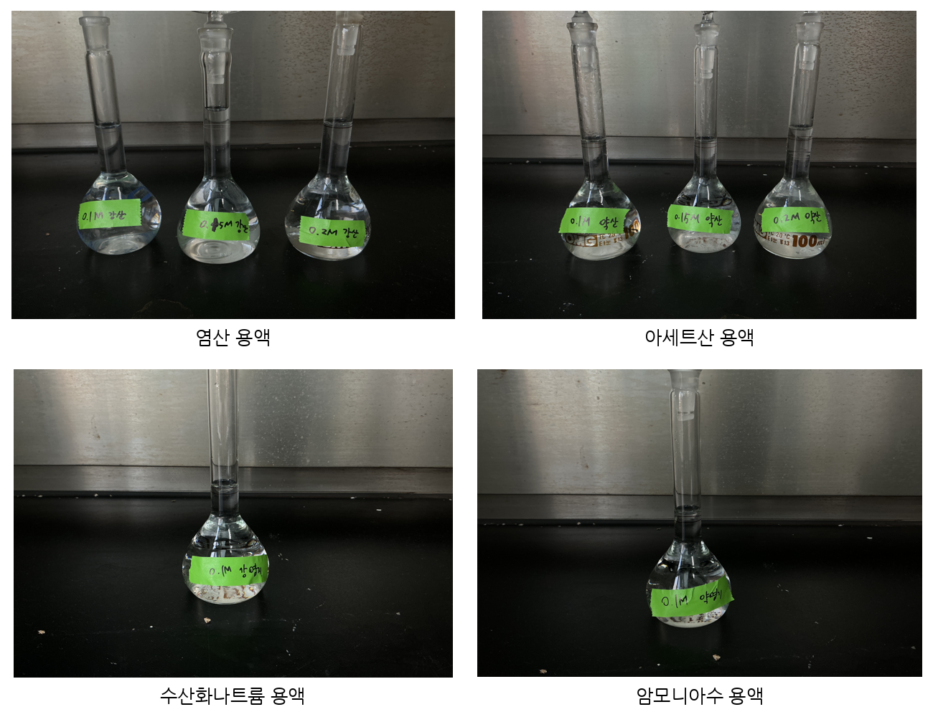
그림 11. 실험에 사용한 염산, 아세트산, 수산화나트륨과 암모니아수.
나. 사전 촬영 및 색 변화 확인
실제 적정 전에 카메라 거리와 ROI 안정성을 확인하였다. 비커를 흰색 무광 배경 앞에 놓고 조명을 고정한 뒤 색이 있는 용액을 15 cm, 20 cm, 25 cm에서 촬영하였다. ROI 평균값의 시간 변동과 반사 정도를 비교해 카메라 위치를 고정하였다. BTB를 사용한 탐색 실험에서는 교반 중 색 변화가 비커 전체로 퍼지는 과정과 ROI의 HSV 변화가 함께 기록되는지 확인하였다. 이 실험은 최종 12회 분석 자료와 구분하여 촬영 환경과 색상 추출 기능을 점검하는 데 사용하였다.
페놀프탈레인 사전 실험에서는 NaOH가 떨어지는 지점에서 순간적으로 진한 분홍색이 나타났다가 교반되면서 옅어지는 현상을 확인하였다. 이 때문에 한 프레임의 최대 색 변화만으로 종말점을 판단하면 국소적인 색을 과대평가할 수 있었다. 실제 분석에서는 프레임별 변화뿐 아니라 일정 시간 동안 변화가 지속되는지, ROI 전체 평균이 변하는지를 함께 사용하였다. 열화상에서도 적정액 방울과 비커 표면의 국소 변화가 전체 반응 신호로 오인되지 않도록 평균·분포 특징을 함께 기록하였다.
사전 실험에서는 실제 적정과 동일한 비커, 교반기, 카메라 지지대와 배경을 사용하였다. 촬영 거리를 정한 뒤에는 자동 노출과 화면 구도가 실험마다 달라지지 않도록 장치 위치를 표시하고, 일반 영상과 열화상 화면에서 각각 용액이 차지하는 범위를 확인하였다. 이 과정에서 비커 벽의 반사와 적정액 방울이 떨어지는 위치가 ROI 평균값에 미치는 영향을 관찰하였다.
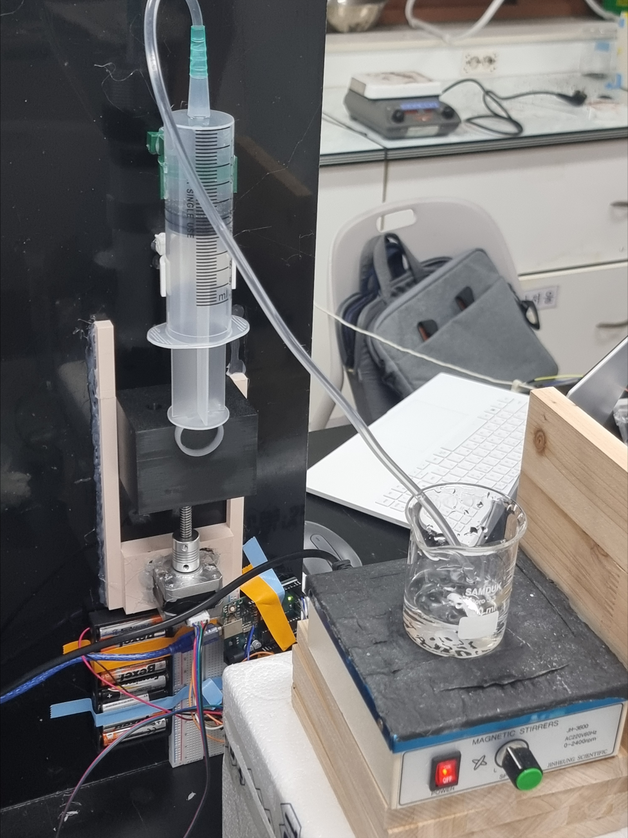 | 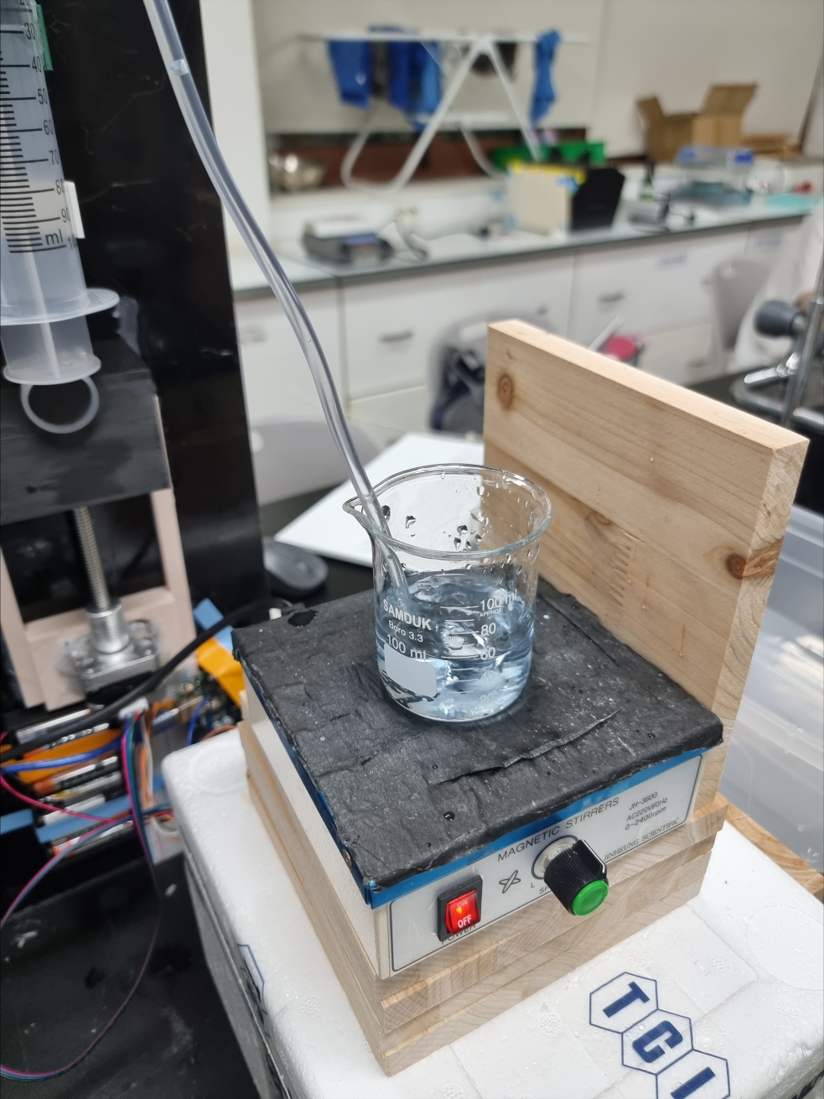
그림 12. 페놀프탈레인 적정 및 촬영 배치. | 그림 13. BTB 색 변화와 ROI 추출 확인.

페놀프탈레인 조건에서는 종말점 이전의 무색 상태, 적정액이 떨어진 직후의 국소 분홍색, 교반 후 사라지는 색, 종말점 이후 지속되는 연한 분홍색을 구분해 관찰하였다. 방울이 떨어지는 지점의 순간적인 진한 색은 전체 용액의 종말점을 뜻하지 않았으므로, 프레임 한 장의 최대값보다 ROI 평균과 변화의 지속 시간이 중요하다는 점을 확인하였다.
BTB 실험에서는 산성에서 노란색, 중성 부근에서 녹색, 염기성에서 푸른색으로 변화하는 과정을 촬영하였다. 최종 12회 머신러닝 분석에는 포함하지 않았지만, HSV 색조가 실제 변색에 따라 연속적으로 이동하는지와 ROI가 조명 변화보다 용액 자체의 색 변화를 더 크게 반영하는지 확인하는 예비 자료로 활용하였다.
두 사전 실험의 결과를 바탕으로 실제 자료 수집에서는 적정액이 떨어지는 좁은 영역만 선택하지 않고, 교반된 용액의 평균 상태를 반영하도록 ROI를 설정하였다. 또한 변색이 순간적으로 나타났다 사라지는 구간과 일정 시간 유지되는 구간을 구분하여 후속 비머신러닝 임계값과 자동 정지 지속 조건을 설계하였다.
다. 스마트 적정 실험 절차
각 실험에서는 시료 20.0 mL와 지시약을 비커에 넣고 자기교반기로 일정하게 혼합하였다. 주사기와 호스에 적정액을 채운 뒤 기포가 없는지 확인하고, 일반 영상과 열화상 영상에서 용액 ROI를 각각 지정하였다. 앱에 시료·적정액·농도·부피·지시약 정보를 입력하고 기록과 펌프 주입을 동시에 시작하였다. 실험 중에는 펌프 상태, 계산 주입량, 색상값과 열화상값을 실시간으로 확인하였고, 종말점을 지나 충분한 변화가 기록된 뒤 사람이 정지하였다. 원본 CSV는 수정하지 않고 별도 분석 파일에서 전처리와 모델 평가를 수행하였다.
실험마다 같은 비커와 교반자를 사용하고 카메라·열화상 카메라의 위치를 고정하였다. ROI 크기와 위치도 가능한 한 동일하게 유지했으며, 기록 전 초기 상태가 안정될 때까지 기다렸다. 실험 종료 후에는 비커와 교반자를 세척하고 다음 반응계의 잔류 용액이 섞이지 않도록 하였다. 파일명에는 적정 종류, 농도와 실험 시각을 포함해 12개 원본 자료를 구분하였다.
12개 파일에는 총 1,822행이 저장되었다. 실험마다 기록 시간과 프레임 수가 달랐기 때문에 행 수만으로 독립 표본 수를 계산하지 않았고, 머신러닝 검증에서는 파일 1개를 실험 1회로 취급하였다. 각 파일의 시간 순서가 증가하는지, 계산 주입량이 역행하지 않는지, ROI가 잠금 상태인지, 열화상 0값과 결측이 있는지 확인한 뒤 분석에 사용하였다.
실험 중 사람이 정지를 담당한 이유는 머신러닝 모델이 완성되기 전에 먼저 원자료를 확보해야 했기 때문이다. 따라서 12회 자료는 자동 정지 성능이 아니라 색상·열화상 신호와 주입량을 수집하기 위한 실험이며, 자동 정지는 이 자료로 모델을 만든 뒤 프로그램 기능으로 추가하였다. 이 구분을 통해 모델을 개발할 원자료와 자동 제어 시험을 혼동하지 않도록 하였다.
라. 수동 적정과 반복성 실험
스마트 적정 결과와 비교하기 위해 같은 12개 조건에서 수동 적정을 수행하였다. 뷰렛으로 적정액을 주입하고 지시약 색이 지속적으로 변한 시점의 눈금을 0.1 mL 단위로 읽었다. 이 값과 이론 당량점의 차이로 수동 적정의 MAE, RMSE와 MAPE를 계산하였다. 장치의 반복성을 확인하기 위해 동일하게 준비한 용액을 같은 설정으로 세 번 측정하고 앱이 환산한 농도의 평균, 표준편차와 변동계수를 구하였다.
5. 데이터 분석 방법
가. 비머신러닝 판정 방식
머신러닝을 사용한 효과를 확인하기 위해 같은 12개 CSV에 두 가지 규칙 기반 판정법을 적용하였다. 색 최대 기울기 방식은 적정 종류별로 변색을 가장 잘 나타내는 색상 성분을 선택하고, 부피축으로 평활화한 곡선에서 주요 변화 구간의 기울기가 가장 큰 지점을 종말점 후보로 정하였다. 색·온도 임계값 방식은 초기 상태에서 최종 상태로 진행한 색 변화 정도와 열화상 변화 정도를 0~1로 변환하고, 두 점수의 가중합이 일정 임계값을 정해진 부피 이상 유지하는 첫 지점을 선택하였다.
두 방식은 모두 현재 시점에 측정 가능한 색상과 열화상 신호만 사용했으며, 시료 농도나 이론 당량점처럼 정답을 직접 알려 주는 값은 판정 입력에서 제외하였다. 적정 종류마다 색 변화 방향과 열화상 패턴이 달라 색 성분, 평활화 폭과 임계값은 반응계별로 설정하였다.
색 최대 기울기 방식은 계산이 간단하고 변화가 뚜렷한 강산-강염기 조건에서는 비교적 잘 작동했지만, 색 변화가 여러 단계로 나타나거나 당량점 이후에도 계속 증가하는 조건에서는 가장 큰 기울기가 실제 당량점과 떨어질 수 있었다. 색·온도 임계값 방식은 두 신호를 동시에 확인한다는 장점이 있었지만, 열화상 잡음이나 색상 기준값의 차이에 따라 임계값 통과 시점이 크게 이동했다. 이러한 한계가 머신러닝 비교의 기준선이 되었다.
나. 머신러닝 정답 구간과 입력 특징
명목 농도로 계산한 이론 당량점 주변의 일정 부피 구간을 당량점 근처 프레임으로 표시하고, 나머지 프레임을 비당량점 구간으로 표시하였다. 모델은 각 프레임의 색상 또는 열화상 특징과 실험 조건을 이용해 당량점 근처일 확률을 출력한다. 색상 전용, 열화상 전용, 색상·열화상 융합의 세 입력군을 따로 구성하여 센서별 기여를 비교하였다.
모델이 이론 부피를 간접적으로 외우는 것을 막기 위해 현재 누적 주입량, 시료 농도, 이론 당량점 부피, 이론 부피까지의 거리, 전체 실험 길이와 진행률을 입력에서 제외하였다. 누적 주입량은 모델이 선택한 프레임을 mL 단위의 최종 당량점 부피로 환산하는 단계에서만 사용하였다. 이 과정을 통해 성능이 단순히 부피 위치를 보고 나온 것이 아니라 센서 변화와 실험 조건에서 비롯되도록 하였다.
색상 입력군에는 R·G·B와 H·S·V 평균, 초기값 대비 차이, 프레임 간 차이와 일정 구간의 기울기를 포함하였다. 열화상 입력군에는 ROI 평균·최고·최저, 표준편차, 분위값, 이전 프레임과의 차이를 사용하였다. 융합 입력군은 두 특징군을 결합하고 적정 종류, 지시약과 적정액 종류를 범주형 특징으로 추가하였다. 원자료의 순서는 유지하되 모델 학습 전에 결측과 비정상 열화상값을 확인하였다.
프레임 단위 신호는 카메라 잡음을 줄이기 위해 짧은 시간 창의 평균과 변화율을 함께 계산하였다. 색조와 온도의 절대값은 실험 시작 상태가 다르면 직접 비교하기 어려우므로 초기 구간 대비 변화량을 포함하였다. 범주형 실험 조건은 모델이 강산-강염기와 약산-강염기처럼 서로 다른 변색 방향을 구분하는 데 사용하였다. 평가 파일의 프레임은 학습 과정에 전혀 포함하지 않았다.
다. 학습·검증과 모델 선정
평가 대상 실험 하나를 완전히 남기고 나머지 실험으로 학습하는 leave-one-run-out 방식을 적용하였다. 같은 적정에서 나온 여러 프레임이 학습과 평가에 동시에 들어가면 시간적으로 매우 유사한 값이 양쪽에 섞여 성능이 과대평가될 수 있으므로 프레임이 아니라 실험 파일 단위로 분리하였다. Extra Trees, Random Forest와 Logistic Regression을 비교하고, 적정 종류별로 가장 낮은 MAE를 보인 구성을 최종 모델로 선택하였다.
Extra Trees와 Random Forest는 여러 결정트리의 결과를 평균하여 비선형적인 색상·온도 관계를 처리한다. Logistic Regression은 비교적 단순한 선형 분류 기준으로 사용하였다. 적정 종류마다 가장 적합한 모델이 달랐기 때문에 하나의 분류기를 모든 조건에 강제로 적용하지 않고, 강산-강염기와 약산-강염기에는 Random Forest, 강산-약염기와 약산-약염기에는 Extra Trees를 최종 융합 모델로 선택하였다.
각 평가 실험에서 모델이 출력한 당량점 근접 확률을 시간 순서로 정렬하고, 확률이 가장 높은 프레임의 계산 주입량을 실험 단위의 최종 추정값으로 정하였다. 성능은 이론 당량점 부피와 추정 부피 사이의 평균 절대오차, 평균 제곱근 오차와 평균 절대백분율 오차로 평가하였다.
MAE = {1} over {N} sum_{i=1}^{N} BIGG | V_i - hat V_i BIGG |
RMSE = sqrt {{1} over {N} sum_{i=1}^{N} (V_i - hat V_i)^2}
MAPE = {100} over {N} sum_{i=1}^{N} BIGG | {V_i - hat V_i} over {V_i} BIGG |
라. 선택형 자동 정지
12회 실험의 수집을 마친 뒤 모델의 실시간 점수와 색 변화 지속 조건을 이용한 선택형 자동 정지 기능을 구현하였다. 펌프 시작 후 약 1초 동안 초기색을 저장하고, 모델 점수가 0.30 이상인 상태에서 기준색과의 차이가 0.4초 이상 지속되면 c 명령을 보내 정지한다. 순간적인 조명 변화나 기포가 한두 프레임에서만 나타나는 경우에는 정지하지 않도록 지속 조건을 두었으며, 최대 주입량 100 mL를 안전 상한으로 감시하였다.
자동 정지는 사용자가 활성화했을 때만 작동하도록 하였다. 모델 파일의 입력 열 목록과 실제 실시간 특징이 일치하지 않거나 카메라·펌프 연결이 불안정하면 자동 정지 판정을 사용하지 않고 경고를 표시하였다. 정지 판단이 발생하면 시각, 모델 점수, 색 변화 지속 시간과 계산 주입량을 CSV에 기록해 왜 정지했는지 확인할 수 있도록 하였다.

Ⅲ. 탐구(연구) 결과
1. 장치 제작과 프로그램 구현 결과
완성된 시린지 펌프는 앱의 a·b·c 명령에 따라 피스톤 후퇴, 적정액 주입과 정지를 수행하였다. 리드스크류와 푸셔 블록의 정렬을 개선한 뒤 전체 이동 구간에서 걸림 없이 작동했으며, 호스 프라이밍 후에는 적정액이 연속적으로 배출되었다. 이론 유량 0.962 mL/s와 프로그램 설정 유량 0.99 mL/s를 이용해 펌프 작동 시간으로 누적 주입량을 계산하였다.
Windows 프로그램에서는 일반 영상과 열화상 영상을 동시에 표시하고, 두 ROI와 펌프 상태, 실험 조건과 계산 주입량을 한 화면에서 확인할 수 있었다. 실제 12회 적정의 1,822행에서 일반 카메라와 열화상 카메라의 평균 절대 시각 차이는 3.66 ms로 나타났다. 저장 구조를 개선한 뒤 0.04초 간격의 시험 입력을 초당 25행으로 순서대로 기록하고, 종료 시 대기열에 남은 프레임까지 저장하는 처리 경로를 확인하였다. 이는 새 습식 실험의 실제 USB 수집 속도가 아니라 CSV 저장 경로의 성능 시험이다.
Android 앱은 스마트폰 카메라, USB-C Mini2 V2와 Bluetooth 펌프를 연결하는 확장 시제품으로 개발하였다. 다만 본 보고서의 12회 습식 실험과 머신러닝 성능 평가는 Windows 수집 경로의 자료만 사용하였다. Android 경로의 Mini2 실시간 프레임 처리와 동일 형식 CSV 저장은 별도 검증 항목으로 구분하였다.
2. 색상·열화상 원자료의 특성
네 적정 종류와 세 농도에서 총 12회 자료를 수집하였다. 모든 실험에서 적정액 주입과 함께 지시약 색이 변화했지만 변화가 시작되는 위치, 변화가 지속되는 폭과 최종 색상은 반응계에 따라 달랐다. 열화상 ROI 온도도 적정액 주입에 따라 변화했으나 색상과 같은 방향으로만 움직이지 않았고 일부 조건에서는 국소적인 상승과 하강이 반복되었다. 이러한 차이 때문에 전체 실험에 하나의 고정된 색상 또는 온도 임계값을 적용하기 어려웠다.
강산-강염기에서는 당량점 부근의 색상 변화가 비교적 좁은 구간에 나타났고, 강산-약염기에서는 메틸오렌지의 색조 변화와 열화상 변동의 시점이 완전히 일치하지 않았다. 약산-강염기는 완충 구간 이후 페놀프탈레인의 변색이 나타났으며 0.15 M 조건에서 모델 오차가 가장 크게 나타났다. 약산-약염기는 이론적으로 pH 변화가 완만하지만, 실험에서 기록한 색상 패턴은 특정 부피 구간에서 구분 가능한 변화를 보였다. 따라서 여러 특징을 적정 종류에 따라 해석하는 모델이 필요했다.
농도가 증가하면 이론 당량점이 20.0 mL에서 30.0 mL, 40.0 mL로 이동했고 센서 곡선의 주요 변화 위치도 전체적으로 뒤쪽으로 이동하였다. 이는 앱의 주입량 계산과 센서 시간축이 농도 변화에 따른 반응 위치를 구분해 기록했음을 보여준다. 반면 곡선의 높이와 모양은 농도에 비례해 단순하게 변하지 않았으므로 최대값 하나보다 여러 통계 특징을 이용하는 것이 적절했다.
원자료를 보다 직접적으로 확인하기 위해 각 실험의 HSV 세 성분과 색 변화·열화상 변화 곡선을 주입량 축에 따라 정리하였다. 그래프의 점선은 명목 농도로 계산한 이론 당량점이며, 각 곡선은 서로 다른 단위와 범위를 비교할 수 있도록 실험별로 정규화하였다. 따라서 곡선의 높이는 실제 온도나 색상값의 절대적인 크기를 뜻하지 않고, 한 실험 안에서 변화가 시작되고 커지는 위치를 비교하기 위한 값이다.
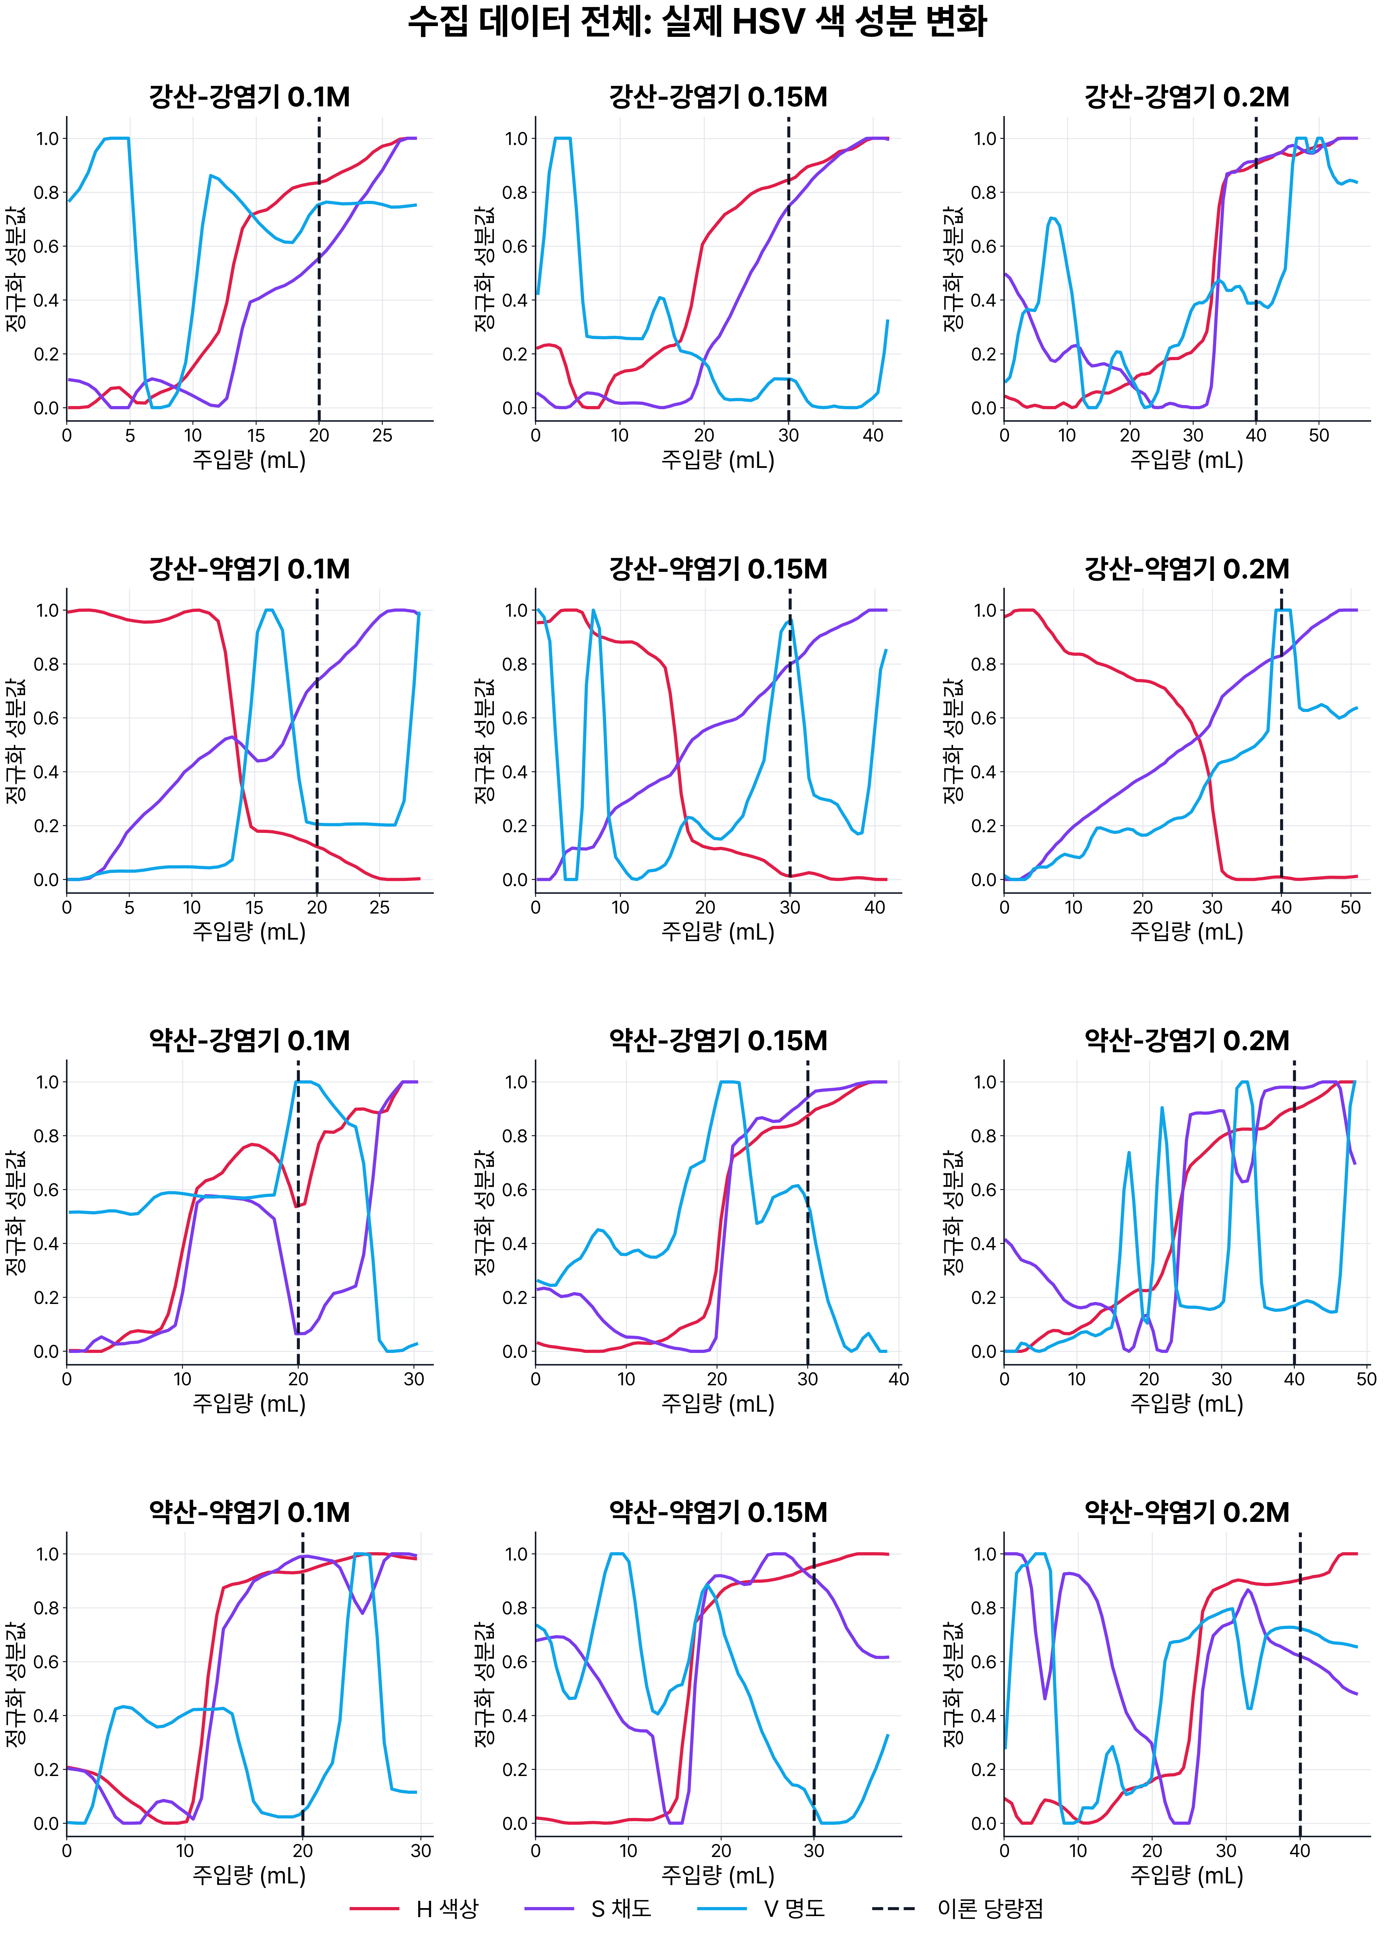
그림 14. 네 가지 적정 종류와 세 농도에서 기록한 HSV 색 성분의 주입량별 변화.
HSV 원자료에서 강산-강염기 조건은 농도가 증가함에 따라 주요 색 변화 구간이 약 20 mL, 30 mL, 40 mL 부근으로 이동하였다. 강산-약염기 조건에서는 메틸오렌지의 H 성분이 감소하는 방향으로 변했고, S와 V의 변화가 H와 같은 시점에 단순하게 겹치지 않았다. 약산-강염기에서는 페놀프탈레인의 변색 구간이 비교적 뚜렷했지만 0.15 M와 0.20 M에서 명도 변화가 여러 차례 나타났다. 약산-약염기에서는 색조와 채도의 변화 폭이 넓고 일부 조건에서 여러 변화 후보가 나타나, 특정 성분 하나의 최대 변화량만으로 당량점을 정하기 어려웠다.
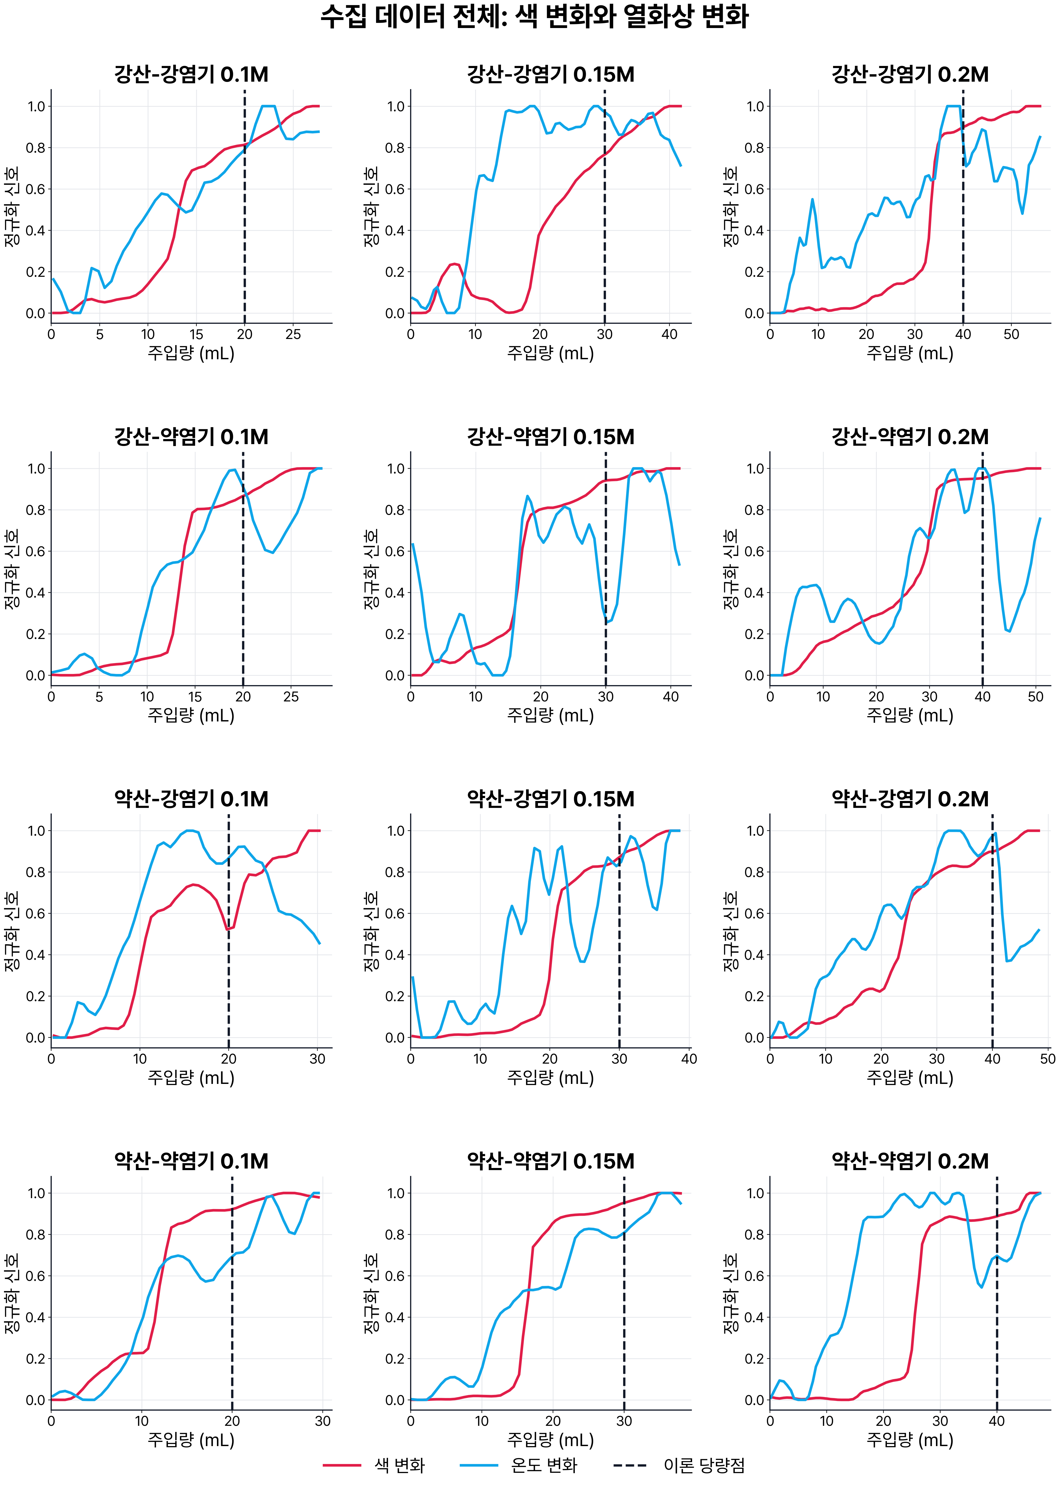
그림 15. 네 가지 적정 종류와 세 농도에서 기록한 색 변화와 열화상 변화의 주입량별 비교.
색 변화와 열화상 변화를 함께 보면 두 신호가 항상 같은 위치에서 최대가 되는 것은 아니었다. 강산-강염기에서는 두 신호의 주요 변화가 이론 당량점 부근에서 비교적 함께 나타났지만, 강산-약염기와 약산-강염기의 일부 조건에서는 열화상 변동이 색 변화보다 먼저 또는 뒤에 나타났다. 약산-약염기에서도 온도 변화가 넓은 구간에 걸쳐 나타났다. 이 결과는 열화상을 단순한 고정 임계값으로 색상과 결합하면 오히려 잘못된 후보가 선택될 수 있음을 보여주었고, 적정 종류와 여러 센서 특징을 함께 해석하는 분석 방법이 필요하다는 근거가 되었다.
3. 비접촉 스마트 적정 장치를 이용한 당량점 부피 추정 결과
비접촉 스마트 적정 장치로 네 가지 반응계와 세 농도에서 총 12회 적정을 수행하고, 일반 영상의 RGB·HSV 특징, 열화상 ROI 온도 특징과 펌프 상태를 같은 시간축에 기록하였다. 현재 누적 주입량, 시료 농도, 이론 당량점 부피, 정답까지의 거리와 실험 진행률은 머신러닝 입력에서 제외하였다. 각 실험에서 모델이 선택한 당량점 후보 프레임의 기록 시각에 펌프 보정 유량을 적용하여 장치의 추정 당량점 부피를 산출하였다. 다음 표는 이 장치로 수집한 12회 실험의 조건별 결과이다.
표 2. 비접촉 스마트 적정 장치를 이용한 12회 당량점 부피 추정 결과.
적정 종류 | 농도 | 이론 당량점 (mL) | 장치 기반 센서 융합 모델 추정값 (mL) | 절대오차 (mL) | 절대 상대오차
강산-강염기 | 0.10 M | 20.00 | 20.060 | 0.060 | 0.30%
강산-강염기 | 0.15 M | 30.00 | 29.898 | 0.102 | 0.34%
강산-강염기 | 0.20 M | 40.00 | 39.957 | 0.043 | 0.11%
강산-약염기 | 0.10 M | 20.00 | 19.830 | 0.170 | 0.85%
강산-약염기 | 0.15 M | 30.00 | 29.912 | 0.088 | 0.29%
강산-약염기 | 0.20 M | 40.00 | 40.706 | 0.706 | 1.77%
약산-강염기 | 0.10 M | 20.00 | 20.039 | 0.039 | 0.19%
약산-강염기 | 0.15 M | 30.00 | 32.532 | 2.532 | 8.44%
약산-강염기 | 0.20 M | 40.00 | 40.404 | 0.404 | 1.01%
약산-약염기 | 0.10 M | 20.00 | 19.886 | 0.114 | 0.57%
약산-약염기 | 0.15 M | 30.00 | 29.063 | 0.937 | 3.12%
약산-약염기 | 0.20 M | 40.00 | 39.479 | 0.521 | 1.30%
색상·열화상 융합 모델의 전체 MAE는 0.476 mL, RMSE는 0.831 mL, MAPE는 1.52%였다. 강산-강염기와 강산-약염기의 MAPE는 각각 0.25%와 0.97%로 낮았고, 약산-강염기에서는 3.21%로 가장 크게 나타났다. 약산-약염기는 색과 온도 변화가 완만한 반응계임에도 1.67%의 MAPE를 나타냈다. 적정 종류마다 변화 방향과 곡선 형태가 달랐기 때문에 하나의 분류기를 모든 조건에 적용하지 않고, 실험 단위 교차검증에서 가장 안정적인 모델을 적정 종류별로 선택하였다.
센서 융합 모델의 12회 추정 결과 중 7회는 상대오차 1% 이내, 10회는 2% 이내, 11회는 5% 이내였다. 가장 큰 오차는 약산-강염기 0.15 M에서 나타났으며, 추정값 32.53 mL는 이론값보다 2.53 mL 컸다. 원자료에서 이 조건은 색상과 열화상 변화가 여러 구간에 걸쳐 나타나 모델이 뒤쪽 후보를 선택한 것으로 해석하였다. 반면 강산-강염기 세 조건에서는 절대오차가 모두 0.10 mL 이하였고, 농도 증가에 따라 이동한 센서 변화 위치를 안정적으로 추적하였다.
표의 모델 추정값은 색상·열화상 센서 특징만 사용한 최종 융합 모델의 결과이다. 주입량은 머신러닝의 입력 특징으로 사용하지 않았으며, 모델이 선택한 프레임을 실제 부피 단위로 환산하는 단계에서만 펌프 작동 시간과 보정 유량을 이용하였다. 따라서 이 결과는 이론 당량점 부피를 직접 입력해 맞춘 값이 아니라, 각 실험의 색상과 열화상 패턴을 바탕으로 선택한 시점의 부피이다.
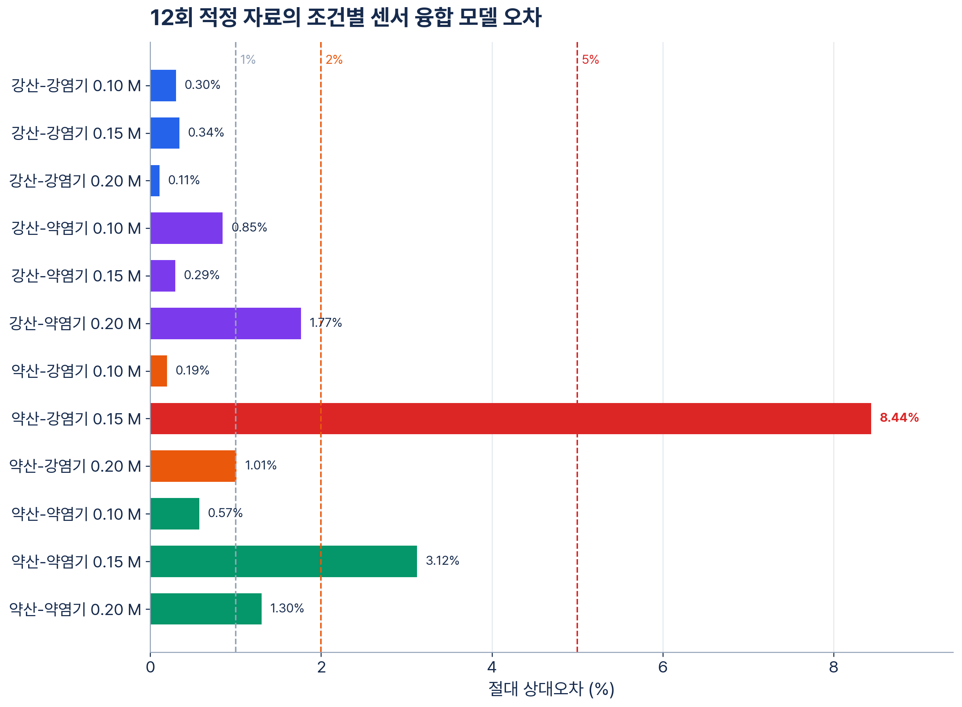
그림 16. 12회 적정 자료의 조건별 색상·열화상 융합 모델 절대 상대오차.
4. 동일 조건 반복 측정과 미지 농도 계산
모델이 추정한 당량점 부피를 당량 관계식에 대입하여 미지 시료 농도를 계산하였다. 동일하게 준비한 용액을 같은 장치 설정으로 세 번 측정했을 때 앱의 환산 농도는 0.0824 M, 0.0851 M, 0.0889 M였다. 평균은 0.0855 M, 표본 표준편차는 0.0033 M, 변동계수는 3.85%였다. 세 값의 차이는 펌프 작동 시간의 환산, ROI 신호, 용액 조제와 교반 상태가 함께 영향을 준 결과로 볼 수 있다.
표 3. 동일 용액 3회 반복 측정 결과.
반복 | 앱 환산 농도 (M)
1회 | 0.0824
2회 | 0.0851
3회 | 0.0889
평균 | 0.0855
표본 표준편차 | 0.0033
변동계수 | 3.85%

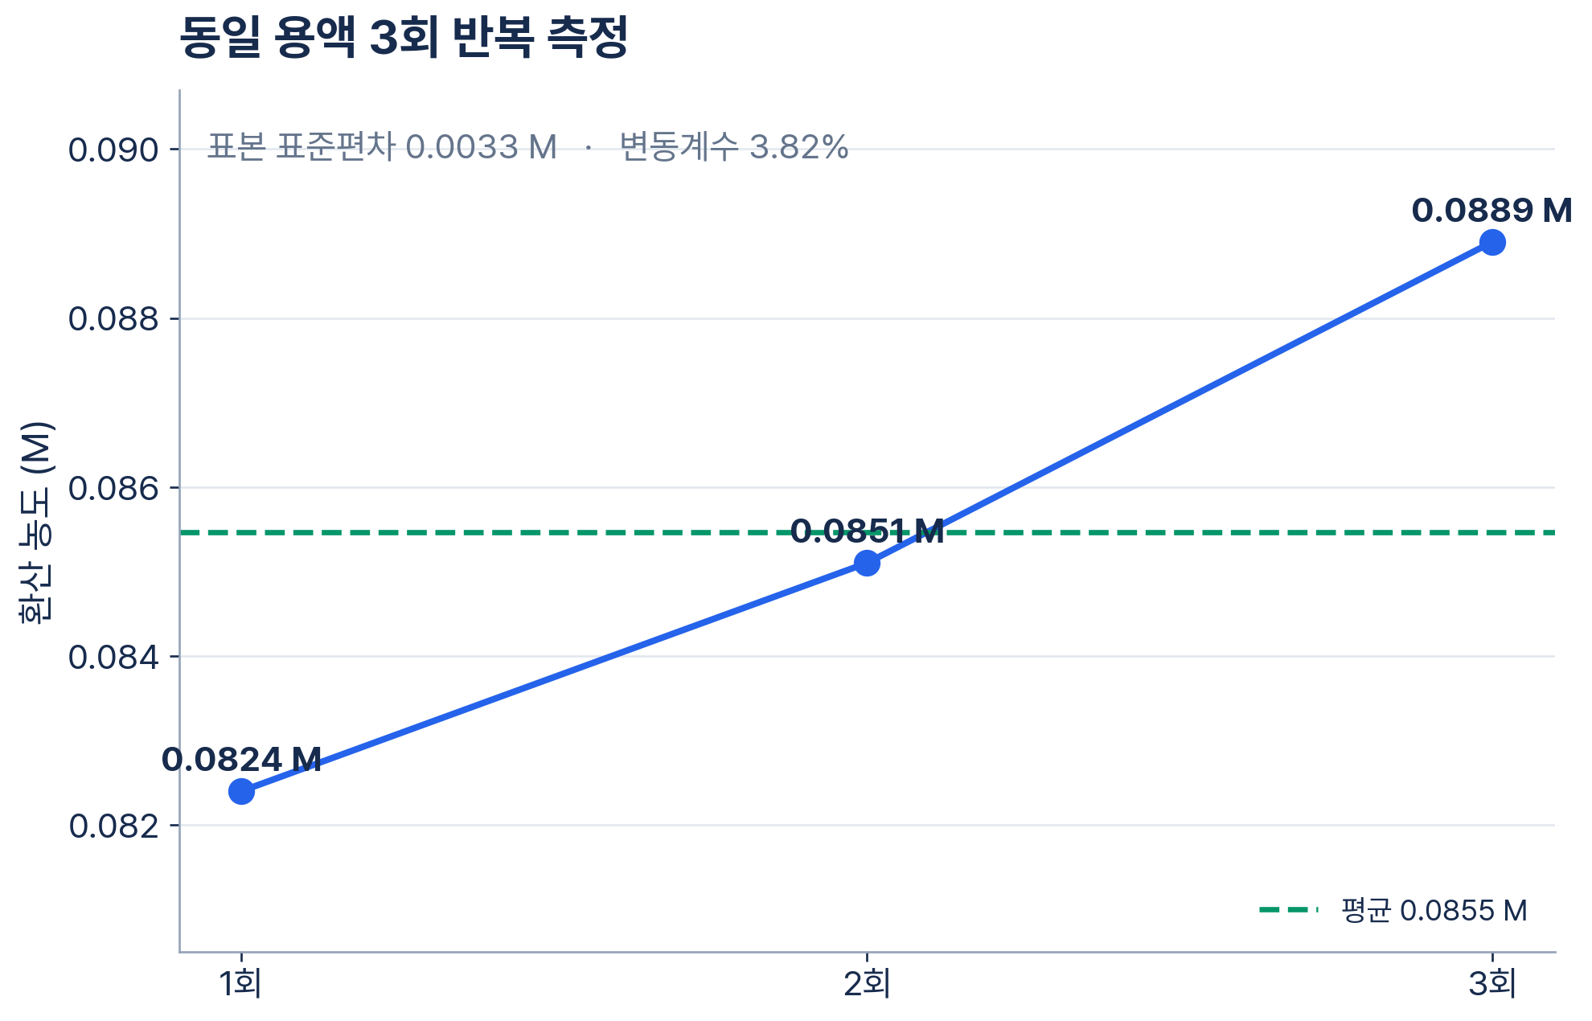
그림 17. 동일 용액 3회 반복 측정에서 계산된 농도와 평균값.
세 측정값은 평균 0.0855 M을 중심으로 일정한 범위에 모였으며, 변동계수는 3.85%였다. 반복 측정에 사용한 용액의 기준 농도는 별도로 표정하지 않았으므로 절대 정확도보다 장치의 반복 작동성과 측정값의 일관성을 보여주는 자료로 해석하였다.
세 측정값은 한 방향으로 조금씩 증가했으며, 이는 측정 순서에 따른 용액 상태, 펌프의 초기 압력, ROI 위치나 온도 환경이 변했을 가능성을 시사한다. 반복 실험에서는 순서를 무작위화하고 실험 사이의 세척·프라이밍 조건을 일정하게 하며, 같은 날뿐 아니라 날짜를 달리한 재현성도 평가할 필요가 있다.
5. 수동 적정 결과
표 4. 수동 적정 결과.
적정 종류 | 농도 | 기준 당량점 (mL) | 수동 종말점 (mL) | 부호 오차 (mL) | 오차율
강산-강염기 | 0.10 M | 20.0 | 19.7 | -0.3 | -1.5%
강산-강염기 | 0.15 M | 30.0 | 29.5 | -0.5 | -1.7%
강산-강염기 | 0.20 M | 40.0 | 40.7 | +0.7 | +1.8%
강산-약염기 | 0.10 M | 20.0 | 20.1 | +0.1 | +0.5%
강산-약염기 | 0.15 M | 30.0 | 29.8 | -0.2 | -0.7%
강산-약염기 | 0.20 M | 40.0 | 39.6 | -0.4 | -1.0%
약산-강염기 | 0.10 M | 20.0 | 19.8 | -0.2 | -1.0%
약산-강염기 | 0.15 M | 30.0 | 29.6 | -0.4 | -1.3%
약산-강염기 | 0.20 M | 40.0 | 40.6 | +0.6 | +1.5%
약산-약염기 | 0.10 M | 20.0 | 19.7 | -0.3 | -1.5%
약산-약염기 | 0.15 M | 30.0 | 30.5 | +0.5 | +1.7%
약산-약염기 | 0.20 M | 40.0 | 40.2 | +0.2 | +0.5%

수동 적정 12회의 MAE는 0.37 mL, RMSE는 0.41 mL, MAPE는 1.22%였다. 평균 부호 오차는 -0.02 mL로 특정 방향의 큰 편향은 나타나지 않았으며, 모든 조건의 절대오차율은 1.8% 이내였다. 강산-강염기 0.20 M와 약산-강염기 0.20 M에서는 기준보다 높은 부피에서 종말점을 관찰했고, 일부 다른 조건에서는 기준보다 낮은 부피에서 정지하였다.
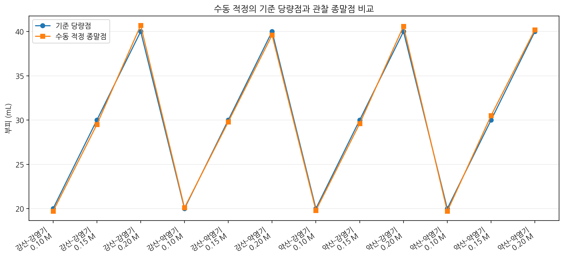
그림 18. 수동 적정의 기준 당량점과 관찰 종말점 비교.
기준 부피와 수동 종말점은 세 농도에서 같은 비율로 증가했고, 그래프의 두 선은 대부분 가까이 겹쳤다. 40 mL 부근의 일부 실험에서 0.6~0.7 mL 차이가 나타났지만 상대오차는 2% 이내였다.
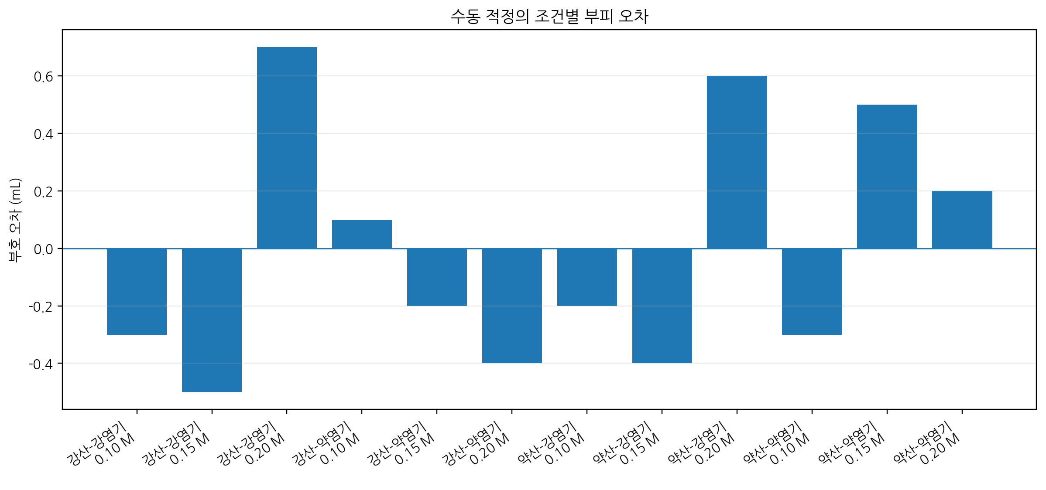
그림 19. 수동 적정 조건별 부호 오차.
수동 적정은 숙련된 실험자가 지시약 색을 직접 확인해 평균 오차가 작았지만, 색이 변한 순간의 영상과 온도, 주입 과정이 연속 자료로 남지 않았다. 같은 결과가 나왔더라도 어느 시점에 색 변화가 시작되었는지, 과적정이 일어났는지, 교반과 조명 변화가 판단에 영향을 주었는지를 사후에 확인하기 어려웠다.
수동 결과는 강산·약산 또는 강염기·약염기 여부와 관계없이 모두 2% 이내의 오차율을 보였다. 이는 적정에 사용한 지시약과 실험자의 관찰이 해당 조건에서 안정적으로 작동했음을 의미한다. 따라서 스마트 적정기의 필요성을 수동 적정이 항상 부정확하다는 주장으로 설명하기보다, 비슷한 정확도를 유지하면서 판정 과정을 자동 기록하고 재분석 가능하게 만드는 데 두었다.
6. 비머신러닝과 머신러닝의 성능 비교
표 5. 수동·비머신러닝·머신러닝 당량점 판정 성능 비교.
판정 방식 | MAE (mL) | RMSE (mL) | MAPE (%)
수동 적정 | 0.367 | 0.406 | 1.22
비머신러닝 색 최대 기울기 | 1.183 | 1.736 | 4.67
비머신러닝 색·온도 임계값 | 2.033 | 3.308 | 5.65
머신러닝 색상 | 0.548 | 0.754 | 1.55
머신러닝 열화상 | 0.917 | 1.267 | 3.66
머신러닝 색상+열화상 | 0.476 | 0.831 | 1.52

색 최대 기울기 방식의 MAE는 1.183 mL, MAPE는 4.67%였고, 색·온도 임계값 방식은 MAE 2.033 mL, MAPE 5.65%였다. 색과 온도를 동시에 사용했다고 해서 단순 임계값 방식의 성능이 자동으로 좋아지지는 않았다. 열화상 변동이 큰 조건에서는 임계값을 일찍 통과하거나 늦게 유지해 종말점 위치가 흔들렸기 때문이다.
머신러닝은 색상 전용 MAPE 1.55%, 열화상 전용 3.66%, 색상·열화상 융합 1.52%를 나타냈다. 최종 융합 모델은 가장 좋은 비머신러닝 방식인 색 최대 기울기보다 MAPE를 67.4%, MAE를 59.7% 감소시켰다. 이는 머신러닝이 단순한 변화량의 최댓값만 찾는 것이 아니라, 여러 색상·온도 특징과 적정 종류의 조합을 함께 해석했기 때문이다.
특히 비머신러닝 임계값 방식은 모든 조건에서 동일한 의미를 갖는 점수를 만들기 어려웠다. 반면 트리 기반 모델은 색조 변화가 증가하는 조건과 감소하는 조건, 온도 변화가 단조롭지 않은 조건을 서로 다른 분기로 나누어 처리할 수 있었다. 따라서 머신러닝의 개선 효과는 단순히 복잡한 모델을 사용했기 때문이 아니라 적정 종류마다 다른 신호 조합을 조건부로 해석한 결과로 볼 수 있다.
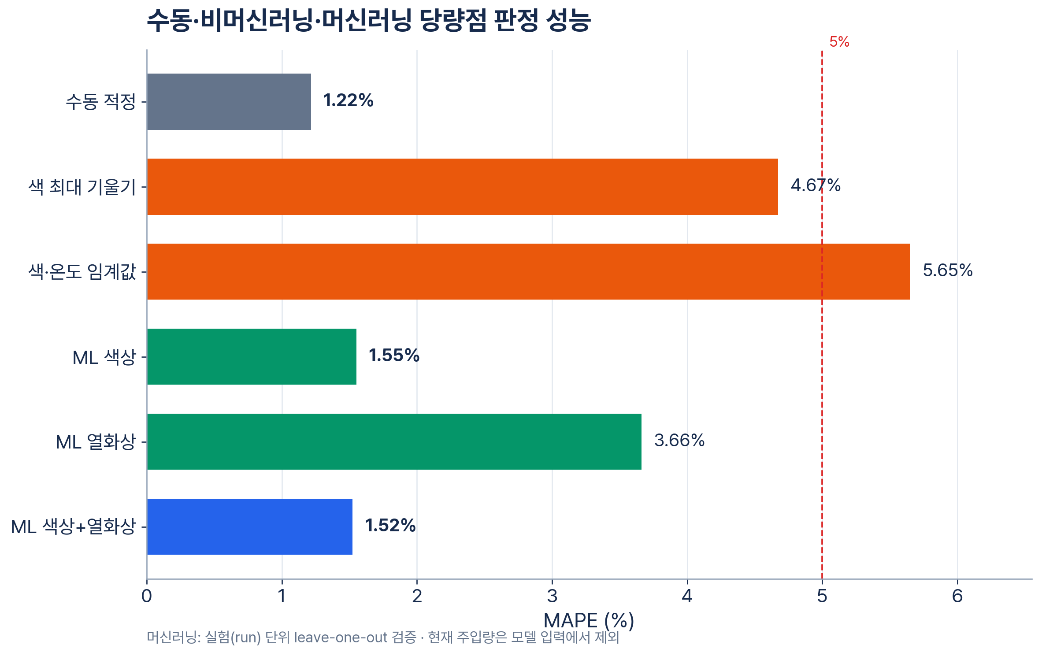
그림 20. 수동 적정, 비머신러닝 두 방식과 머신러닝 세 입력군의 MAPE 비교.
7. 센서 입력 구성과 적정 종류별 결과
현재 주입량을 제외한 센서 특징만 비교했을 때 색상 단독 모델의 MAPE는 1.55%, 열화상 단독은 3.66%, 색상·열화상 융합은 1.52%였다. 융합 모델은 세 입력 구성 가운데 가장 낮은 MAE와 MAPE를 보였다. 이번 실험에서는 색 변화가 뚜렷한 조건이 많아 색상 단독과의 차이는 0.03%p였지만, 열화상까지 같은 시간축에 보존함으로써 색 변화가 불분명한 반응에서 활용할 수 있는 보조 신호와 모델의 판정 근거를 함께 확보하였다.
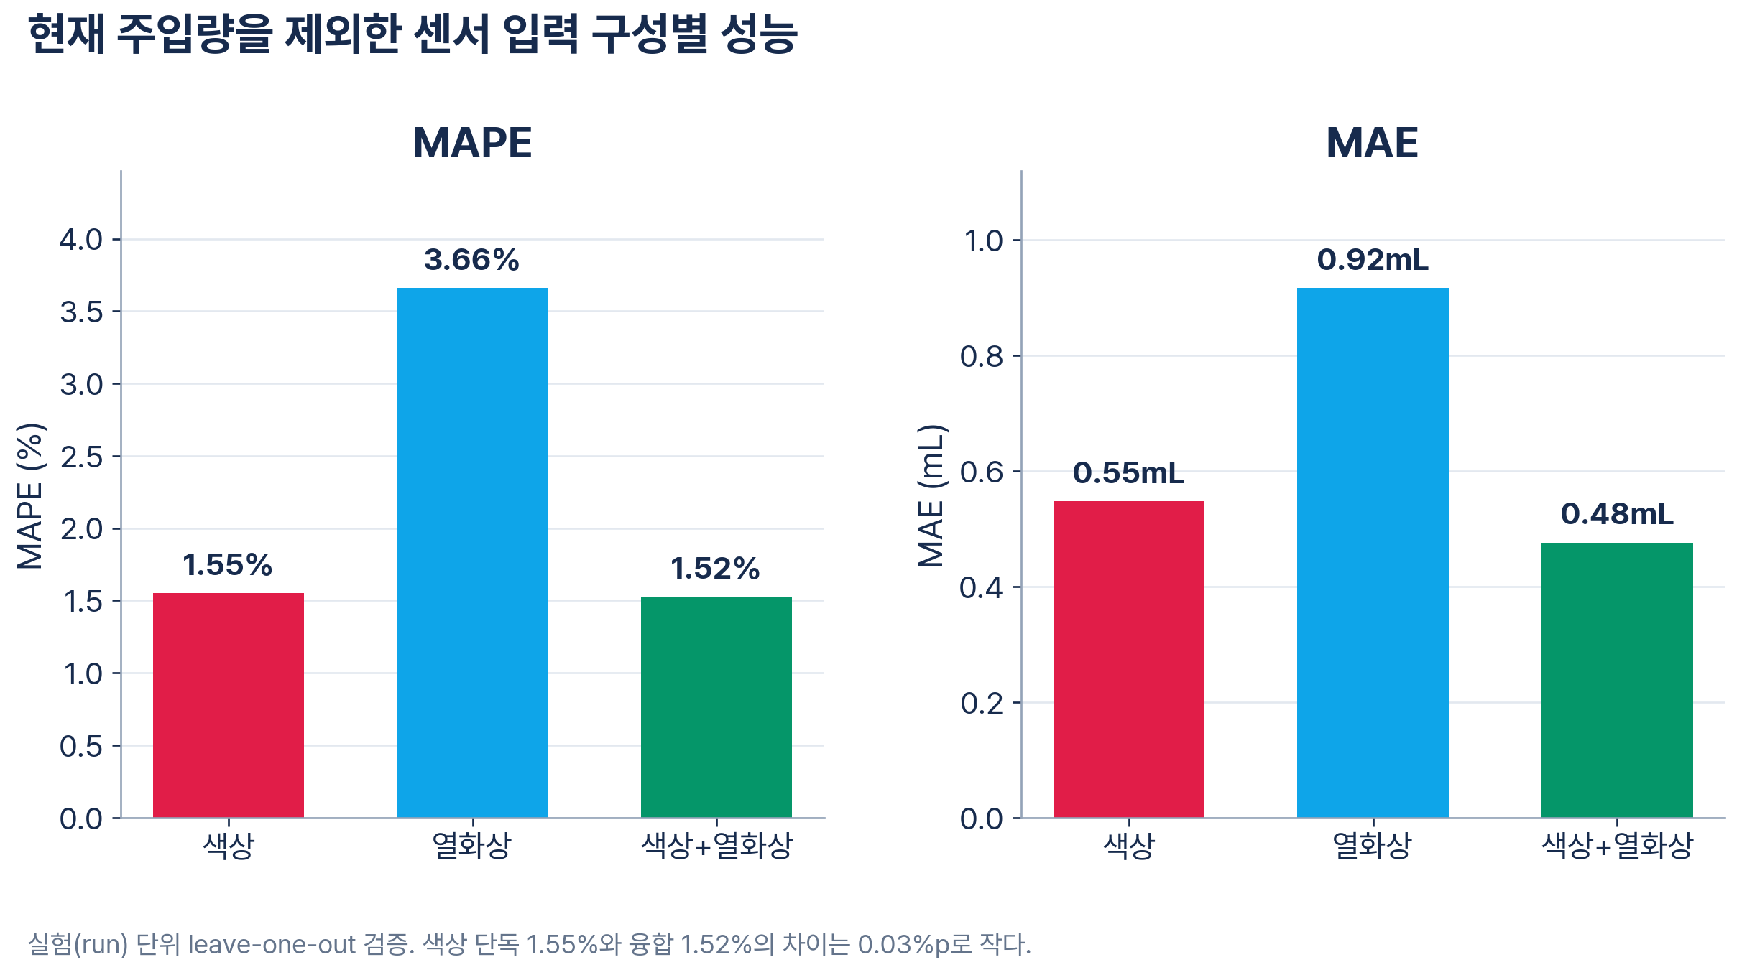
그림 21. 현재 주입량을 제외한 색상·열화상·융합 입력군의 MAPE와 MAE 비교.
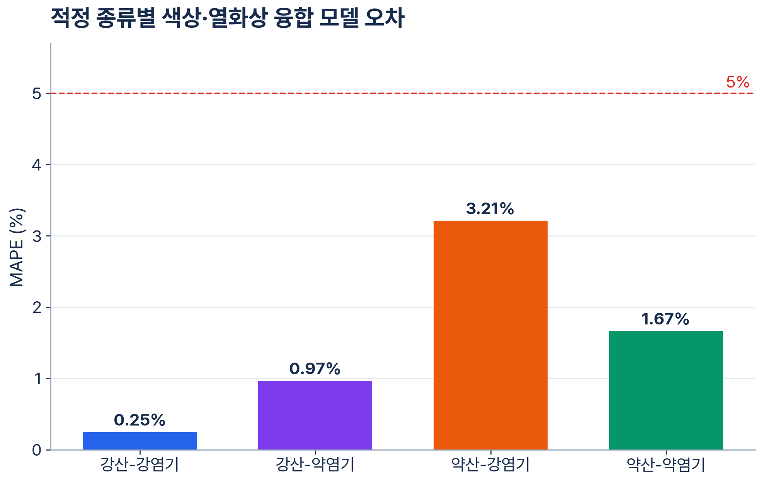
그림 22. 적정 종류별 색상·열화상 융합 모델 MAPE.
표 6. 적정 종류별 색상·열화상 융합 모델 성능.
적정 종류 | 선택 모델 | MAE (mL) | RMSE (mL) | MAPE (%)
강산-강염기 | Random Forest | 0.068 | 0.073 | 0.25
강산-약염기 | Extra Trees | 0.321 | 0.422 | 0.97
약산-강염기 | Random Forest | 0.992 | 1.481 | 3.21
약산-약염기 | Extra Trees | 0.524 | 0.622 | 1.67
전체 | 적정 종류별 선택 | 0.476 | 0.831 | 1.52

융합 모델의 전체 MAE는 0.48 mL, RMSE는 0.83 mL, MAPE는 1.52%였다. 강산-강염기와 강산-약염기의 MAPE는 각각 0.25%, 0.97%로 낮았고, 약산-강염기는 3.21%로 가장 높았다. 약산-약염기는 1.67%였다. 약산-강염기 0.15 M의 추정값이 이론값에서 가장 크게 벗어나 반응계와 농도에 따른 성능 차이가 존재함을 확인하였다.
강산-강염기는 세 농도 모두 이론값과 매우 가까운 부피가 선택되어 색상 변화가 분명한 조건에서 모델이 안정적으로 작동하였다. 강산-약염기는 메틸오렌지 색 변화와 열화상 변화의 시점이 일치하지 않는 구간이 있었지만 세 조건의 평균 오차는 1% 이내였다. 약산-강염기에서는 0.15 M 실험의 추정값이 32.53 mL로 이론값 30.00 mL보다 크게 나타나 전체 평균을 높였다. 약산-약염기는 이론적으로 완만한 조건임에도 저장된 색상 패턴이 모델이 학습한 다른 농도와 유사해 1.67%의 MAPE를 보였다.
색상 전용과 융합 모델의 차이는 전체 평균에서는 작았지만, 열화상 특징이 불필요하다는 뜻은 아니다. 일부 적정에서는 색상과 열화상 후보가 비슷한 부피에서 나타났고, 다른 적정에서는 두 신호가 떨어져 나타났다. 이 차이는 모델의 신뢰도와 실패 원인을 해석하는 정보가 될 수 있다. 향후 반복 자료가 늘어나면 두 신호의 일치 정도를 별도 특징으로 사용하고, 색상만으로 충분한 조건과 열화상 보조가 필요한 조건을 구분할 수 있다.
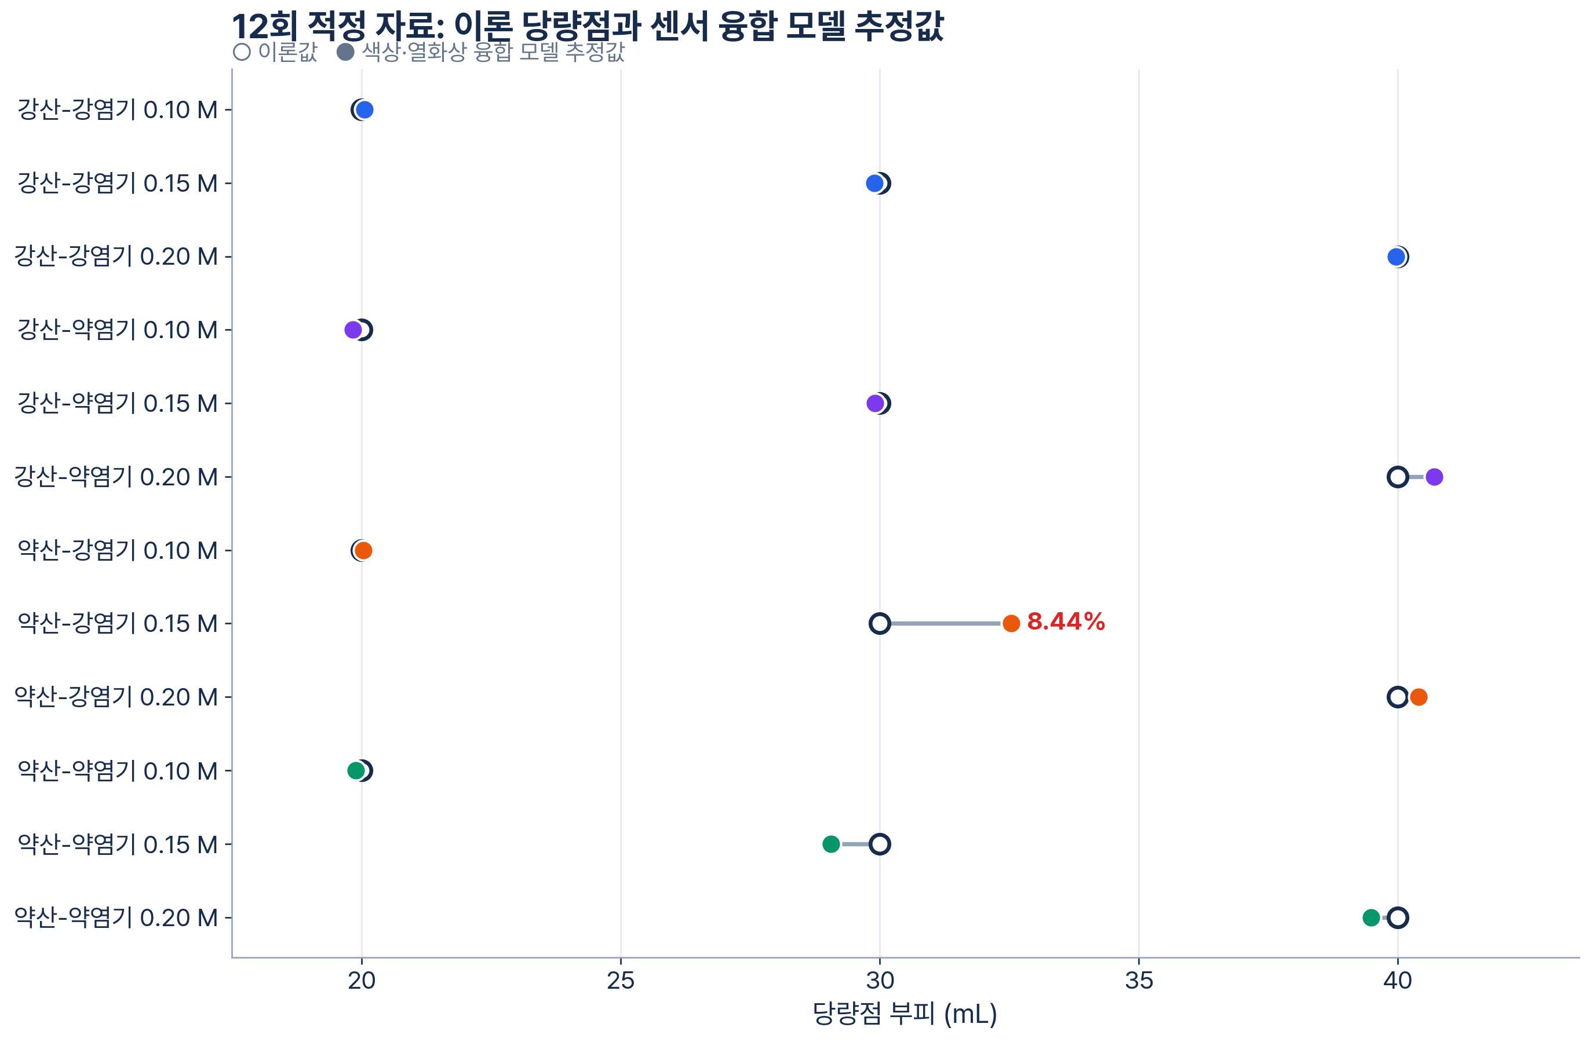
그림 23. 12회 적정 자료의 이론 당량점 부피와 색상·열화상 융합 모델 추정값 비교.
8. 수동 적정과 비접촉 스마트 적정 장치의 비교
수동 적정의 MAE와 MAPE는 각각 0.37 mL와 1.22%, 비접촉 스마트 적정 장치의 센서 융합 모델은 0.48 mL와 1.52%였다. 평균 오차의 차이는 0.30%p로, 장치가 비접촉 센서만으로 숙련자의 수동 적정에 근접한 당량점 추정 성능을 구현했음을 보여준다. 동시에 색상, 열화상, 펌프 상태와 계산 주입량을 자동으로 기록하여 결과가 나온 근거를 다시 확인할 수 있었다.
수동 적정은 종말점의 눈금을 직접 판독하는 방식이고, 본 장치는 종말점 전후의 센서 변화를 연속 기록한 뒤 같은 분석 기준을 적용한다. 따라서 원자료를 보존하면 색 최대 기울기, 임계값, 머신러닝과 후속 알고리즘을 같은 실험에 다시 적용할 수 있으며, 추정값을 미지 농도 계산과 펌프 정지 명령으로 연결할 수 있다.
수동 적정에서는 실험자가 주입 속도와 색 변화, 눈금을 동시에 판단하지만, 스마트 적정 장치에서는 펌프가 일정하게 적정액을 주입하고 프로그램이 반응 신호를 기록한다. 두 방식은 각각 단순성과 데이터 추적성이라는 장점을 가지며, 본 연구에서는 정확도뿐 아니라 기록 방식과 재분석 가능성을 함께 비교하였다.
표 7. 수동 적정과 비접촉 스마트 적정 장치의 특성 비교.
비교 항목 | 수동 적정 | 비접촉 스마트 적정 장치
당량점 판단 | 지시약 변색을 실험자가 관찰 | 색상·열화상 특징을 머신러닝으로 분석
데이터 기록 | 종말점 눈금 중심 | 반응 전 과정과 장치 상태를 연속 저장
실험자 역할 | 주입·교반·관찰·판독을 동시에 수행 | 장치 상태와 안전을 확인
결과 재분석 | 판정 근거의 사후 확인이 제한적 | 같은 원자료에 여러 판정법을 다시 적용
주요 특징 | 장치가 단순하고 즉시 판정 가능 | 비접촉 기록·객관적 판정·제어 확장 가능
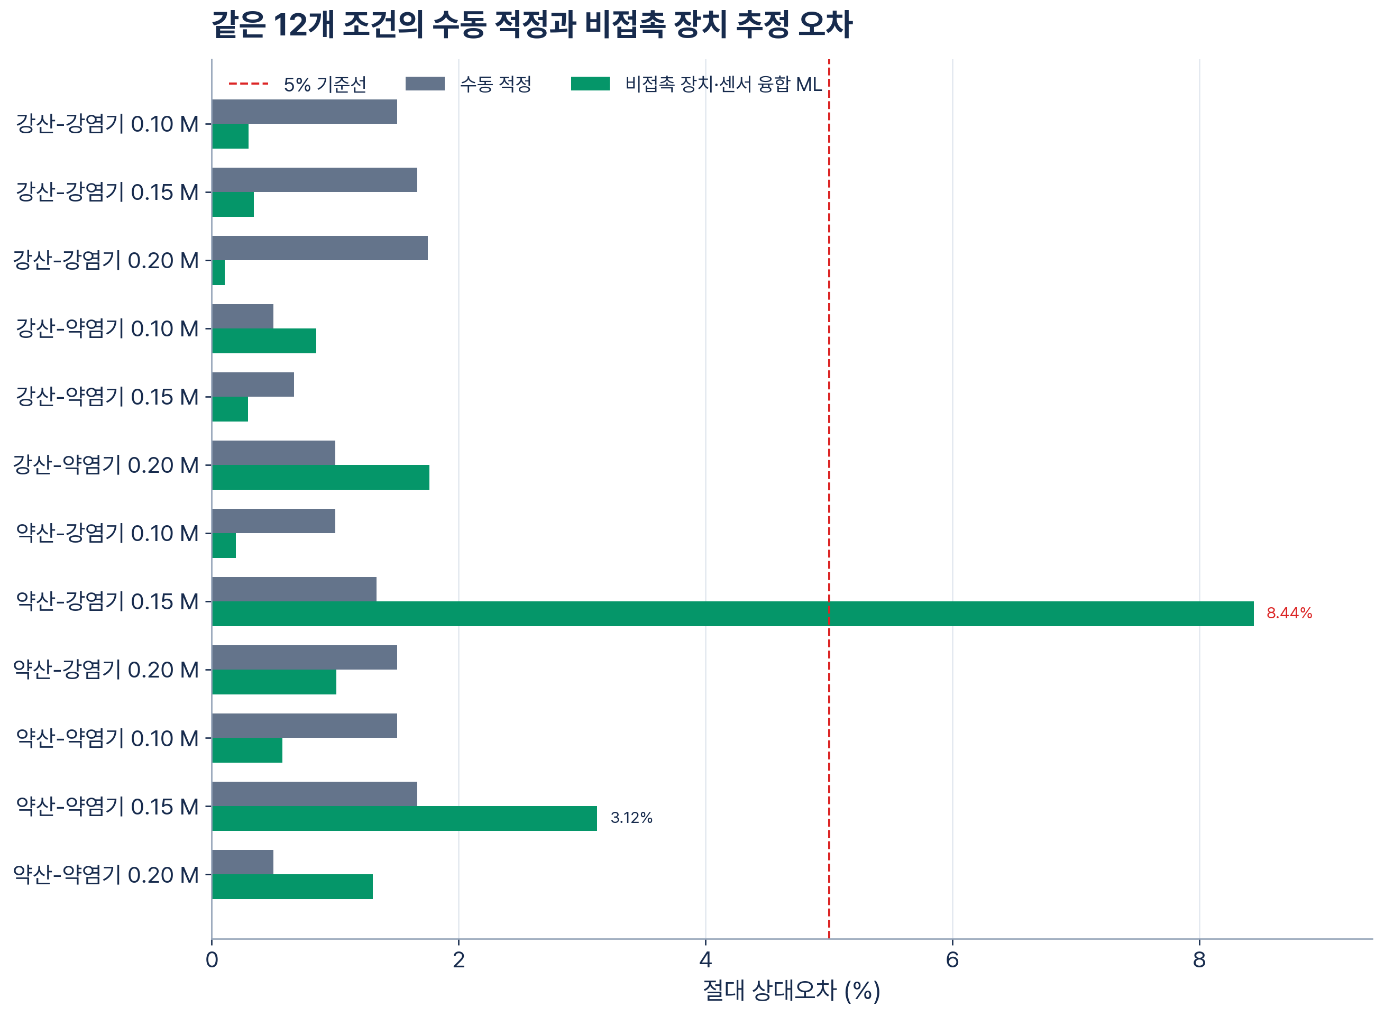
그림 24. 같은 12개 조건의 수동 적정과 비접촉 장치 센서 융합 모델 절대 상대오차 비교.
9. 선택형 자동 정지 기능
실시간 모델 점수가 설정 기준을 넘고 초기색과의 변화가 0.4초 이상 지속될 때 펌프에 정지 명령을 전송하는 기능을 구현하였다. 초기색 저장, 순간 변화 무시, 지속 판정, 최대 주입량 제한과 정지 명령 기록을 단위·통합 시험으로 확인하였다. 자동 정지 관련 시험 15개와 Windows 수집 프로그램 시험 141개 등 총 156개 시험이 통과하였다.
다만 실제 12회 산·염기 적정은 사람이 정지한 자료이므로 자동 정지 기능의 실제 정지 부피와 명령 지연, 정지 후 호스 끝에서 떨어지는 잔여 방울의 영향은 별도 실험이 필요하다. 현재 단계에서는 모델 판단과 펌프 명령의 연결 구조를 완성하고 소프트웨어 동작을 확인한 결과로 해석하였다.
10. 오차 원인과 개선 과정
주입량은 유량 센서로 직접 측정한 값이 아니라 펌프 작동 시간과 0.99 mL/s를 곱한 계산값이다. 주사기 마찰, 호스 탄성, 기포와 피스톤 정렬이 달라지면 같은 시간에도 실제 토출량이 변할 수 있다. 이를 줄이기 위해 실험 전 프라이밍, 주사기 고정, 축 정렬과 토출량 확인을 수행하였다. 후속 장치에는 모터 스텝 누적과 전자저울을 이용한 질량 보정을 추가할 수 있다.
색상 분석에서는 조명과 반사, ROI 위치, 교반 상태가 주요 변수였다. 흰색 무광 배경과 고정된 카메라를 사용하고 수동 ROI를 고정하여 배경 변화를 줄였다. 열화상은 유리 용기의 반사와 주변 온도에 영향을 받으므로 절대온도보다 변화량을 사용하였다. 두 카메라의 시각 차이는 공통 PC 시각으로 정렬하고 CSV에 함께 저장하여 동기화 품질을 확인하였다.
모델 평가의 기준은 명목 농도로 계산한 이론 당량점이다. 수산화나트륨의 흡습과 이산화탄소 흡수, 암모니아수의 휘발, 희석 부피의 오차로 실제 농도가 명목값과 달라질 수 있다. 이 경우 센서가 실제 종말점 변화를 잘 포착하더라도 이론값과의 오차가 크게 계산된다. 전국대회 후속 실험에서는 적정액을 표정하고 조건별 반복 횟수를 늘린 뒤 모델 설정을 고정한 새로운 시료로 검증해야 한다.
현재 12회 자료는 각 조건당 1회이므로 반응계 특성과 우연한 실험 오차를 완전히 분리할 수 없다. 같은 자료에서 모델 종류와 일부 설정을 선택했기 때문에 새로운 용액에서 같은 성능이 유지되는지도 추가 검증이 필요하다. 그러나 비머신러닝과 머신러닝을 동일한 12개 파일, 동일한 이론 기준과 평가 지표로 비교함으로써 현재 자료 안에서 판정 방식의 상대적 차이는 확인할 수 있었다.
11. 종합 논의
그림 25. 제작한 스마트 적정기의 전체 배치와 실제 적정 과정. 펌프·비커·교반기·일반 카메라·열화상 카메라를 함께 고정하였다.
같은 12회 원자료에서 색 최대 기울기 방식의 MAPE는 4.67%, 색·온도 임계값 방식은 5.65%, 색상·열화상 융합 머신러닝은 1.52%였다. 특히 색 최대 기울기 방식보다 MAPE를 67.4% 줄여, 적정 종류와 여러 센서 변화 특징을 함께 학습하는 방법이 고정된 규칙보다 당량점 판정에 효과적임을 확인하였다. 수동 적정의 1.22%와 비교해도 유사한 수준으로, 비접촉 측정과 자동 기록을 유지하면서 정량 분석에 활용할 수 있는 정확도를 확보하였다.
융합 모델은 색상 단독 1.55%보다 낮은 1.52%의 MAPE를 나타냈다. 개선 폭은 0.03%p였지만, 열화상은 색상과 다른 반응 신호를 동시에 기록하여 색 변화가 불분명하거나 조명·반사의 영향을 받는 조건을 분석할 수 있는 확장 기반을 제공하였다. 센서를 단순히 추가한 것이 아니라 단독·융합 모델을 같은 평가 방식으로 비교하여 각 입력의 실제 기여를 확인했다는 데 의미가 있다.
장치 제작 과정에서는 기계적 정렬과 마찰, 전원 접촉, 투명 비커 ROI, 열화상 원시값 변환, 카메라 동기화와 CSV 저장 속도처럼 서로 다른 문제가 연속적으로 나타났다. 각 문제를 실제 실험에서 확인하고 원인을 좁혀 수정한 과정은 완성 장치 자체만큼 중요한 탐구 결과였다. 최종 시스템은 하드웨어, 영상·열화상 처리, 화학 계산과 머신러닝을 하나의 실험 흐름으로 연결하였다.
현재 결과를 바탕으로 다음 단계의 검증 기준도 구체화하였다. 적정액을 표정하고 조건별 반복 횟수를 늘린 뒤 모델 설정을 고정한 새로운 시료를 평가하면, 용액 조제 오차와 모델 오차를 분리할 수 있다. 전자저울을 이용한 실제 유량 보정과 자동 정지 후의 과주입량 측정까지 추가하면 장치의 정량 성능과 자동 제어 성능을 독립적으로 검증할 수 있다.
12. 반응계별 결과의 화학적 해석
가. 네 가지 적정 용액 | 나. 페놀프탈레인 적정 | 다. BTB 색 변화 확인
그림 26. 실제 적정에 사용한 시약과 지시약별 색 변화 관찰 장면.
강산-강염기 적정에서는 산과 염기가 거의 완전히 해리되고 당량점 부근의 pH 변화가 매우 급격하다. 페놀프탈레인의 변색 범위가 당량점보다 염기성 쪽에 있지만 pH 곡선의 기울기가 크기 때문에 작은 부피 차이 안에서 색 변화가 나타났다. 실제로 수동 적정과 융합 모델 모두 세 농도에서 낮은 오차를 보였으며, 색상 곡선의 주요 변화가 이론 당량점 근처에 집중되었다. 이 조건은 색 기반 판정이 가장 안정적으로 작동하는 기준 반응계가 되었다.
강산-약염기 적정에서는 당량점에 약염기의 짝산이 존재하므로 용액이 산성을 나타낸다. 메틸오렌지의 변색은 산성 영역에서 일어나므로 지시약 선택은 적절했지만, 열화상 곡선은 색 변화와 같은 시점에서 단조롭게 변하지 않았다. 그럼에도 융합 모델의 MAPE는 0.97%로 낮았으며, 모델이 색상 특징을 중심으로 열화상 정보를 보조적으로 활용한 것으로 해석할 수 있다.
약산-강염기 적정에서는 당량점 이전에 완충 구간이 존재하고 당량점에서 짝염기의 가수분해로 용액이 염기성을 나타낸다. 페놀프탈레인의 변색은 이 조건에 적합하지만 색이 서서히 형성되거나 교반 중 국소적으로 나타날 수 있다. 0.15 M 실험에서 추정 부피가 이론값보다 2.53 mL 크게 나타나 네 반응계 중 가장 높은 평균 오차를 보였다. 이는 약산이라는 이유만으로 설명하기보다 해당 실험의 색상 패턴, 열화상 변동, 용액 조제와 ROI 상태를 함께 확인해야 하는 결과이다.
약산-약염기 적정은 두 물질이 모두 완전히 해리되지 않아 당량점 부근의 pH 변화가 가장 완만할 수 있다. 일반적인 육안 적정에서는 종말점 선택이 어려운 조건이지만, 본 자료에서는 메틸오렌지 색상 패턴이 농도에 따라 이동했고 융합 모델의 MAPE는 1.67%였다. 이는 이론적인 pH 곡선의 급격함만으로 모델 성능이 결정되지 않고, 실제 촬영에서 기록된 지시약의 색상 분포와 다른 조건의 학습 패턴도 영향을 준다는 점을 보여준다.
네 반응계의 결과를 종합하면 강산-강염기처럼 변색이 분명한 조건에서는 단순 색상 특징만으로도 높은 성능을 얻을 수 있었다. 반면 약산 또는 약염기가 포함된 조건에서는 색 변화 폭, 열화상 변동과 용액 조제 오차가 함께 영향을 주었다. 따라서 하나의 지시약 임계값을 모든 적정에 적용하기보다 적정 종류와 센서 특징을 함께 해석하는 방식이 타당하였다.
13. 데이터 품질과 재현성 검토
그림 27. 실제 Windows 수집 프로그램 화면. 일반 영상과 열화상 ROI, 온도값, 장치 상태를 한 화면에서 확인하였다.
머신러닝 성능을 해석하기 전에 원본 데이터가 시간 순서와 장치 상태를 올바르게 보존했는지 확인하였다. 각 CSV에서 타임스탬프가 증가하는지, 펌프가 주입 상태일 때 계산 주입량이 단조롭게 증가하는지, 일반 영상과 열화상 ROI가 설정되어 있는지 검사하였다. 12회 실험의 총 1,822행에서 두 카메라의 평균 절대 시각 차이는 3.66 ms였으며, 한 행만 경고 기준을 벗어났다. 이 값은 두 센서의 프레임을 동일한 반응 시점으로 비교할 수 있는 수준의 동기화가 이루어졌음을 보여준다.
열화상 데이터에서는 두 실험의 총 11행에서 ROI 평균이 0.0으로 기록된 현상이 있었다. 이는 실제 용액 온도가 0 ℃였다는 의미가 아니라 프레임 처리 또는 장치 응답 과정의 이상값으로 판단하였다. 이상값이 포함된 행을 확인할 수 있도록 원시 통계와 변환 상태를 함께 저장했으며, 분석 과정에서는 결측과 비정상 범위를 점검하였다. 이러한 품질 검사는 열화상 신호를 그대로 신뢰하지 않고 센서 상태를 확인한 뒤 사용하는 절차로 이어졌다.
초기 12회 실험에서 CSV 저장 속도는 프레임 입력 속도보다 낮아 일부 프레임을 모두 기록하지 못할 가능성이 있었다. 화면 미리보기와 특징 계산, 파일 쓰기를 분리하고 기록 전용 대기열을 추가한 뒤 0.04초 간격으로 입력한 프레임 10개가 순서대로 모두 저장되는 것을 확인하였다. 개선된 구조에서는 0.04초 간격의 시험 입력을 25.0행/s로 기록했으며 종료 버튼을 누른 뒤에도 대기열을 비운 다음 파일을 닫았다. 이는 새 습식 실험 전체가 25 fps로 저장되었다는 의미가 아니라 저장 처리 경로의 성능 확인 결과이다.
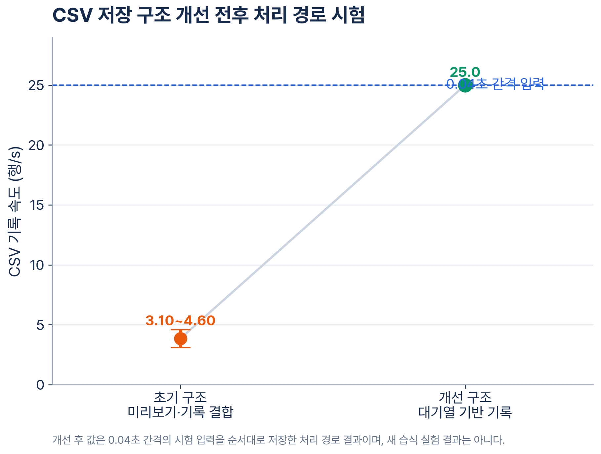
그림 28. CSV 저장 구조 개선 전후 처리 경로 시험 결과.
모델 검증에서는 프레임 수가 많다는 이유로 표본 수가 충분하다고 판단하지 않았다. 같은 실험의 연속 프레임은 서로 매우 유사하므로 1,822행은 1,822개의 독립 실험이 아니다. 이에 파일 하나를 하나의 실험으로 보고 평가 파일 전체를 학습에서 제외하였다. 동일 용액 3회 반복 측정의 변동계수 3.85%는 장치와 분석 과정의 반복성을 보여주지만, 조건별 반복 횟수가 충분하지 않으므로 전국대회 후속 연구에서는 날짜와 조제 배치를 달리한 반복 검증이 필요하다.
14. 연구 결과의 요약
가. 완성된 시린지 펌프 | 나. Windows·Android 앱
그림 29. 본 연구의 핵심 산출물인 시린지 펌프와 데이터 수집·분석 앱.
본 연구에서는 자격루의 일정 흐름과 누적량 계량 원리에서 착안해 시린지 펌프를 직접 설계·제작하고, 일반 카메라와 열화상 카메라를 하나의 프로그램에 연결하였다. 최종 장치는 펌프 주입량, 색상·열화상 변화와 장치 상태를 같은 시간축으로 기록했으며, 네 반응계와 세 농도에서 수행한 12회 적정의 1,822행을 동일한 형식으로 확보하였다.
비접촉 스마트 적정 장치의 센서 융합 모델은 MAE 0.48 mL, MAPE 1.52%로 수동 적정의 0.37 mL와 1.22%에 근접한 결과를 보였다. 장치는 반응 과정을 비접촉으로 자동 기록하고 같은 분석 기준을 반복 적용할 수 있으므로, 숙련자의 판독에 의존하던 적정 과정을 추적 가능한 정량 데이터로 전환하였다.
같은 원자료에 적용한 비머신러닝 판정의 MAPE는 4.67%와 5.65%였고, 색상·열화상 융합 머신러닝은 1.52%였다. 머신러닝은 단일 최대 기울기나 고정 임계값보다 적정 종류에 따른 색상과 열화상 패턴을 안정적으로 해석하였다. 센서 구성 비교에서도 융합 모델이 가장 낮은 오차를 보여 열화상을 포함한 비접촉 복합 측정 구조의 가능성을 확인하였다.
추정한 당량점 부피는 화학량론식으로 미지 농도 계산에 연결하였고, 동일 용액 3회 측정에서는 3.85%의 변동계수를 얻었다. 또한 모델 점수와 지속적인 색 변화를 함께 확인하는 선택형 자동 정지 기능을 구현하여 센서 측정, 분석, 농도 계산과 펌프 제어가 이어지는 비접촉 스마트 자동 적정 시스템의 기본 구조를 완성하였다.
15. 장치 운용 절차와 안전성
실제 운용에서는 프로그램을 실행하기 전에 주사기 고정 상태, 호스 연결부, 비커 위치와 교반자를 먼저 확인하였다. 주사기와 호스를 적정액으로 채운 뒤 끝단에서 기포 없이 액체가 나오도록 짧게 전진시키고, 푸셔 블록과 피스톤이 중심에서 접촉하는지 점검하였다. 이 과정이 끝난 뒤 일반 카메라와 열화상 카메라의 ROI를 각각 지정하고 초기 색상과 온도값이 안정될 때까지 기다렸다.
기록 시작 버튼은 CSV 생성과 펌프 주입을 연결하지만, 장치 상태를 잘못 설정한 채 바로 주입하지 않도록 카메라·열화상·펌프 연결 여부를 화면에 따로 표시하였다. 실험자는 주입 중 계산 부피와 센서 곡선을 확인하고, 이상한 색 변화나 호스 누수가 나타나면 즉시 정지 명령을 보낼 수 있었다. 자동 정지 기능을 선택하지 않은 경우에는 사람이 색 변화와 주입량을 함께 보고 최종 정지하였다.
산·염기 용액과 전기 회로가 동시에 사용되므로 반응 용기와 회로의 거리를 확보하고, 호스 연결부 아래에 받침을 두어 누출이 전원부로 이동하지 않도록 하였다. 모터가 멈추거나 비정상적으로 진동할 때는 전원을 계속 인가하지 않고 즉시 정지한 뒤 축 정렬과 드라이버 연결을 확인하였다. 최대 주입량 제한은 프로그램 오류나 통신 지연으로 펌프가 계속 작동하는 상황을 막기 위한 소프트웨어 안전장치로 사용하였다.
실험 종료 후에는 원본 CSV가 정상적으로 닫혔는지 확인하고, 주사기와 호스에 남은 용액을 제거한 뒤 증류수로 세척하였다. 비커와 교반자도 다음 시약이 섞이지 않도록 세척·건조하였다. 파일은 적정 종류와 농도, 실험 시각을 포함한 이름으로 저장하고, 원본 파일은 수정하지 않은 채 복사본에서 전처리와 분석을 수행하였다.
이와 같은 운용 절차는 장치의 기계적 안정성뿐 아니라 데이터 품질에도 직접 영향을 주었다. 기포 제거, ROI 고정, 초기 안정화와 파일 관리가 일정하지 않으면 동일한 모델을 사용해도 결과가 달라질 수 있다. 따라서 본 연구에서는 장치 제작과 머신러닝 성능만을 따로 평가하지 않고, 실험 준비에서 세척과 원자료 보존까지를 하나의 표준 절차로 정리하였다.
Ⅳ. 기대효과
본 장치는 실제 적정 과정의 자동 기록, 비접촉 판정, 데이터 재분석과 소형 분석 시스템으로의 확장이라는 네 측면에서 활용 가능성을 가진다.
실제 산·염기 적정 적용 | 다양한 수집 환경으로의 확장
기대효과는 실제 실험 자동 기록과 Windows·Android 환경의 확장성을 중심으로 정리하였다.
1. 적정 과정의 객관적 기록과 재분석
본 시스템은 적정액 주입량, 지시약 색 변화, 열화상 변화와 실험 조건을 같은 시간축에 저장한다. 실험자는 종말점 숫자만 보는 것이 아니라 그 부피에 도달하기 전후의 신호와 영상을 다시 확인할 수 있다. 동일한 CSV에 서로 다른 판정 알고리즘을 적용하고 결과가 달라지는 이유를 비교할 수 있어 실험의 투명성과 재현성을 높일 수 있다.
2. 비접촉 기반 정량 분석 시스템
일반 카메라와 열화상 카메라를 사용하면 시료에 센서를 직접 담그지 않고 반응 변화를 기록할 수 있다. 이는 pH 전극의 세척·교정과 시료 오염 부담을 줄이는 방향으로 활용할 수 있다. 학교에서 구할 수 있는 아두이노와 카메라, 3D 프린터 부품으로 구성했기 때문에 고가 자동 적정기의 일부 기능을 저비용으로 구현할 수 있다.
3. 농도 계산과 자동 제어의 연계
머신러닝은 당량점 부피를 추정하고, 농도는 화학량론식으로 계산한다. 따라서 분석 결과가 단순한 종말점 표시에서 끝나지 않고 미지 시료 농도와 표준용액 농도 확인으로 이어진다. 선택형 자동 정지 기능을 이용하면 모델 판단과 모터 제어를 연결할 수 있으며, 안전 조건과 실제 정지 부피 검증을 보완하면 자동 적정 시스템으로 확장할 수 있다.
4. 다양한 적정 및 센서로의 확장
현재 데이터 구조에 pH, 전기전도도, 교반 속도와 실제 유량 센서를 추가하면 각 센서의 기여를 같은 방식으로 비교할 수 있다. 산·염기 적정 외에도 색이나 온도 변화가 나타나는 산화·환원 적정, 침전 적정, 착물 적정에 적용할 수 있으며, 식품 산도와 수질 시료처럼 반복적인 정량 분석이 필요한 분야의 소형 데이터 기반 플랫폼으로 발전시킬 수 있다.
교육적 측면에서는 화학량론식이 실제 펌프 제어와 센서 데이터, 머신러닝 분석으로 연결되는 과정을 한 실험에서 확인할 수 있다. 학생은 단순히 종말점 부피를 기록하는 데서 끝나지 않고, 센서의 잡음과 보정, 데이터 누수, 반복성과 정확도의 차이를 직접 분석할 수 있다. 이는 화학 실험을 하드웨어 제작과 데이터 과학이 결합된 융합 탐구로 확장한다.
실험실 활용 측면에서는 각 실험의 원자료와 조건을 동일한 형식으로 축적할 수 있다는 장점이 있다. 여러 학급이나 실험자가 같은 적정을 수행했을 때 결과값뿐 아니라 색 변화 곡선과 온도 패턴을 비교할 수 있고, 특정 실험의 오차 원인을 다시 확인할 수 있다. 장치와 분석 코드를 공개 가능한 형태로 정리하면 학교 간 반복 실험과 모델 개선에도 활용할 수 있다.
5. 후속 검증 계획
후속 실험에서는 먼저 적정액의 실제 농도를 표정하여 명목 농도와 실제 농도의 차이를 줄일 필요가 있다. 수산화나트륨은 흡습과 이산화탄소 흡수의 영향을 받기 때문에 일차 표준물질을 이용해 농도를 확인하고, 암모니아수도 휘발에 따른 변화를 고려하여 실험 직전에 농도를 검증해야 한다. 이렇게 얻은 실제 농도로 당량점 기준값을 다시 계산하면 모델 오차와 용액 조제 오차를 분리해 해석할 수 있다.
각 적정 종류와 농도는 날짜와 용액 조제 배치를 달리하여 최소 3회 이상 반복할 계획이다. 동일한 날에 연속으로 수행한 반복만으로는 장치 상태와 조명 조건이 공유되므로, 날짜를 달리한 반복을 포함해야 일반화 가능성을 확인할 수 있다. 반복 자료에서는 평균 오차뿐 아니라 표준편차, 변동계수와 실패한 실험의 원인을 함께 기록할 예정이다.
펌프의 주입량은 시간과 설정 유량으로 계산했으므로, 후속 보정에서는 전자저울을 이용한 중량법을 적용할 수 있다. 일정 시간 동안 토출된 물의 질량을 측정하고 온도에 따른 밀도로 부피를 환산하면 눈금 판독보다 정밀하게 유량을 평가할 수 있다. 피스톤 위치별, 주사기 잔량별 토출량을 비교하여 유량이 전체 구간에서 일정한지도 확인할 필요가 있다.
머신러닝 모델은 현재 12회 자료에서 선택한 특징과 하이퍼파라미터를 고정한 뒤 새로운 시료에 적용해야 한다. 새로운 실험의 농도와 당량점은 분석 담당자에게 공개하지 않고, 색상·열화상 원자료만으로 부피를 예측한 뒤 표정값과 비교하는 블라인드 검증을 수행할 계획이다. 이 과정에서 비머신러닝 기준선도 같은 설정으로 함께 적용하여 성능 차이가 유지되는지 확인한다.
선택형 자동 정지는 물과 저위험 농도 조건에서 먼저 반복 시험하고, 모델이 정지 판단을 내린 시각부터 실제 펌프가 멈출 때까지의 지연과 추가 주입량을 측정해야 한다. 소프트웨어 판단이 정확하더라도 모터 관성, 통신 지연과 호스 내부 압력 때문에 과주입이 발생할 수 있으므로, 최종 정지 부피를 별도로 기록해 안전 조건을 조정할 예정이다.
열화상은 색상 모델보다 단독 오차가 컸으므로 모든 반응에서 필수 센서로 고정하기보다, 반응계별로 기여도를 평가해 선택적으로 사용하는 방향이 적절하다. 향후에는 유리 표면 반사를 줄이는 촬영 각도와 배경을 정하고, 접촉식 온도계와 동시에 측정하여 열화상 변화가 실제 반응 온도와 어느 정도 대응하는지 확인할 계획이다. 이를 통해 센서 수를 늘리는 것이 아니라 실제로 판정에 도움이 되는 신호만 남기는 방향으로 시스템을 개선할 수 있다.
Ⅴ. 유사작품 검색 및 차별성
1. 유사작품 및 선행 연구 조사
국립중앙과학관 과학전람회 데이터베이스와 학술연구정보서비스에서 자동 적정, 영상 기반 적정, 열적정, 시린지 펌프를 검색하였다. 선행 연구에서는 웹캠의 RGB·색조 변화, pH 전극, 전기전도도 또는 한 점의 비접촉 적외선 온도센서를 이용해 종말점을 찾고 펌프나 밸브를 제어하였다. 이를 통해 저비용 장치로 적정을 자동화할 수 있음을 확인하였다.
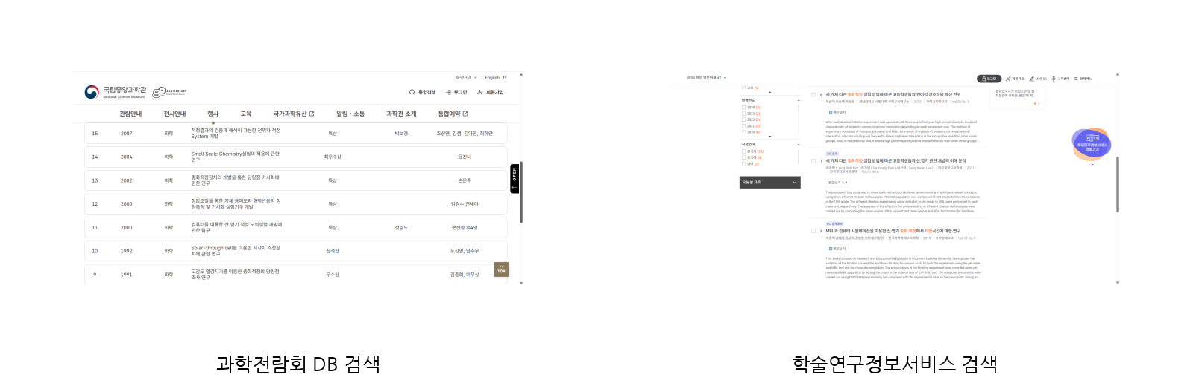
그림 30. 국립중앙과학관 과학전람회 DB와 RISS에서 수행한 유사작품 검색.
2. 본 연구의 차별성
본 연구는 일반 카메라의 색상과 열화상 카메라의 ROI 온도를 동시에 기록하고, 직접 제작한 시린지 펌프의 계산 주입량과 밀리초 단위로 동기화했다. 한 종류의 반응에만 적용하지 않고 강산-강염기, 강산-약염기, 약산-강염기, 약산-약염기의 네 조합과 세 농도를 같은 데이터 구조에서 비교하였다.
영상 기반 선행 연구는 색상 임계값이나 색조 곡선을 이용해 종말점을 찾았고, 열적정 연구는 한 점의 적외선 온도를 사용하였다. 본 연구는 색상과 열화상 영역 전체의 통계를 같은 프레임 구조로 저장하고, 두 센서를 각각 사용했을 때와 융합했을 때의 오차를 직접 비교하였다. 또한 고정 임계값과 머신러닝을 같은 원자료에서 비교해 복잡한 분석 방법을 사용한 이유를 수치로 제시하였다.
또한 같은 12회 원자료에 색 최대 기울기, 색·온도 임계값, 색상·열화상 입력군별 머신러닝을 적용하여 머신러닝의 효과와 각 센서의 역할을 분리해 평가하였다. 수동 적정 12회와도 비교하여 정확도뿐 아니라 기록 방식과 재분석 가능성의 차이를 확인하였다. 예측 부피를 미지 농도 계산과 선택형 자동 정지로 연결하고, Windows 실험 경로와 같은 자료 형식을 사용하는 Android 확장 시제품을 설계한 점에서 기존의 단일 센서형 자동 적정 장치와 차이가 있다.
선행 연구가 주로 특정 센서와 특정 반응 조건에서 종말점을 검출하는 데 초점을 두었다면, 본 연구는 네 가지 산·염기 조합을 동일한 장치와 데이터 구조로 측정하고 반응계별 성능 차이를 제시하였다. 또한 장치가 출력한 부피를 바로 농도 계산에 사용하고, 소프트웨어 판정과 펌프 정지 명령을 연결해 관찰·분석·제어의 전 과정을 하나의 시스템으로 구성하였다.
3. 연구 산출물 및 활용 준비
가. 3D 모델링 부품 | 나. Arduino·A4988 제어 회로
그림 31. 재현 가능한 제작 산출물로 정리한 3D 모델과 제어 회로.
본 연구를 통해 시린지 펌프 기구부와 아두이노 제어 회로, Windows 데이터 수집 프로그램, Android 앱, 12회 적정 원본 CSV, 비머신러닝·머신러닝 분석 코드와 선택형 자동 정지 기능을 제작하였다. 장치 사진, 3D 모델, 회로도, 앱 화면과 분석 그래프를 실험 조건 및 결과와 연결하여 정리하였다.
Windows 프로그램은 실제 12회 실험에서 두 카메라와 펌프를 연결한 주 실행 환경으로 사용하였다. Android 앱은 같은 CSV 열 이름과 단위를 목표로 한 확장 시제품이며, Mini2 실시간 프레임과 열화상 특징 저장은 별도 검증 대상으로 남겼다. 원본 자료는 실험별 파일로 보존하고 전처리·모델 결과는 별도 폴더에서 생성하도록 구분하였다.
향후 반복 실험에서는 현재 장치와 프로그램 설정을 고정한 뒤 표정한 적정액과 농도를 숨긴 시료를 사용해 블라인드 검증을 수행할 수 있다. 각 조건의 반복 횟수, 실제 토출량과 자동 정지 후 최종 부피를 추가하면 현재 결과와 직접 비교할 수 있도록 파일명, 실험 ID와 분석 지표를 동일하게 유지하였다.
이와 같이 제작물과 원자료, 분석 과정을 함께 보존함으로써 단순한 시연 장치가 아니라 결과를 다시 계산하고 개선할 수 있는 연구 플랫폼으로 정리하였다. 전국대회 준비 과정에서는 장치의 안정성, 데이터 품질, 모델 입력과 계산식을 함께 점검하여 발표와 질의응답에서 각 결과의 근거를 제시할 수 있도록 하였다.
자료 관리에서는 촬영 직후 생성된 원본 CSV와 분석 과정에서 생성한 전처리 파일, 모델 결과 파일을 서로 다른 위치에 저장하였다. 원본에는 실험 조건과 센서값을 그대로 보존하고, 분석 파일에는 사용한 특징 열과 모델 설정, 예측 부피와 평가 지표를 기록하였다. 이를 통해 분석 코드를 수정해도 원본 측정값이 바뀌지 않으며, 결과 수치가 어떤 파일과 설정에서 나왔는지 다시 추적할 수 있도록 하였다.
하드웨어 산출물은 푸셔 블록, 모터 홀더·가이드 레일, 주사기 고정대의 3D 모델과 아두이노 펌웨어로 정리하였다. 소프트웨어 산출물은 Windows 수집기와 대시보드, Android 앱, 열화상 공식 처리 모듈, 비머신러닝·머신러닝 분석 코드와 자동 정지 시험으로 구분하였다. 장치 조립과 프로그램 실행 순서를 문서화하면 다른 환경에서 같은 실험을 재현하거나 부품을 교체해 성능 변화를 비교할 수 있다.
최종 보고서에는 실제 장치와 실험 사진, 3D 모델, 회로도, 앱 화면, 수동 적정과 모델 결과 그래프를 대응시켜 배치하였다. 발표에서는 장치 시연만 보여주는 것이 아니라 펌프의 계산 유량, 카메라 동기화, 모델 입력에서 제외한 변수, 수동 적정과의 비교를 함께 설명할 수 있다. 이처럼 제작 결과와 데이터 검증 결과를 함께 제시하는 것이 본 연구의 완성도를 판단하는 핵심 근거가 된다.
생성형 AI 활용 목적 및 범위
생성형 AI는 프로그램 구조와 오류 원인 검토, CSV 열 구성 확인, 머신러닝 분석 코드 작성 보조, 보고서 문장과 수치의 교차 점검에 사용하였다. AI가 제시한 코드는 실제 장치와 원본 CSV에서 실행한 결과를 확인한 뒤 반영하였다. 시린지 펌프와 3D 부품 제작, 회로 조립, 시약 준비, 실제 적정과 원본 데이터 수집은 탐구자가 직접 수행하였다.
참고문헌
1. IUPAC. “equivalence-point.” Compendium of Chemical Terminology (Gold Book), 5th ed., 2025.
2. IUPAC. “titration.” Compendium of Chemical Terminology (Gold Book), 5th ed., 2025.
3. Siqueira, L. A., et al. “Accurate automatic titration procedure for low sharpness and dichroism in end point detection using digital movies as detection technique.” Microchemical Journal, 133, 593–599, 2017.
4. Tan, S. W. B., Naraharisetti, P. K., Chin, S. K., & Lee, L. Y. “Simple Visual-Aided Automated Titration Using the Python Programming Language.” Journal of Chemical Education, 97(3), 850–854, 2020.
5. Alessio, K. O., et al. “Open source, low-cost device for thermometric titration with non-contact temperature measurement.” Talanta, 216, 120975, 2020.
6. del Castillo-Santaella, T., Maldonado-Valderrama, J., & Fernández-Rodríguez, M. Á. “Autotitrator based on an Arduino Open Source Pump.” HardwareX, 15, e00464, 2023.
7. Olbemo, S. K., Sakai, Y., Takeuchi, M., & Tanaka, H. “Application of digital-movie-based flow colorimetry to hue-based end point detection of acid-base titration by feedback-based flow ratiometry using universal indicator.” Analytical Sciences, 41, 419–425, 2025.
8. Geurts, P., Ernst, D., & Wehenkel, L. “Extremely randomized trees.” Machine Learning, 63, 3–42, 2006.
9. Breiman, L. “Random Forests.” Machine Learning, 45, 5–32, 2001.
10. HIKMICRO. Mini Series Thermal Imager User Manual, 2025.
11. 국립중앙과학관. 제72회 전국과학전람회 개최 요강, 2026.
12. 김도율·김연욱·정광혁. 정색반응 분석을 위한 IAS(Image Analysis System) 제작 및 활용에 관한 탐구. 제67회 전국과학전람회, 2021.

